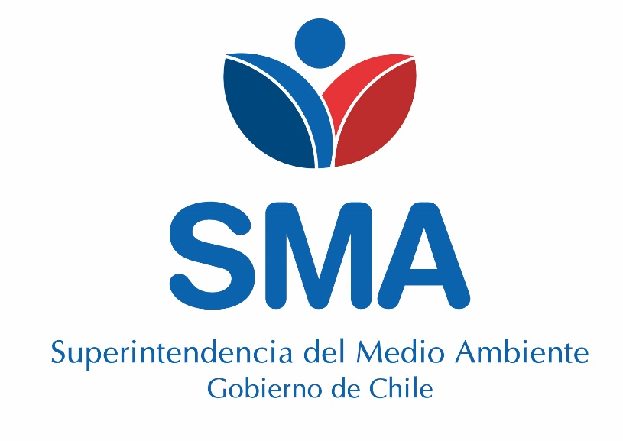

INFORME TÉCNICO DE FISCALIZACIÓN AMBIENTAL

Requerimiento de Ingreso al SEIA

PLANTA FUNDICIÓN ALCONES

DFZ-2019-158-VI-RCA

 | Nombre | Firma
Aprobado y Revisado | Santiago Pinedo I.
Elaborado | Susana Sánchez V.

1 RESUMEN 4
2 DENTIFICACIÓN DEL PROYECTO, ACTIVIDAD O FUENTE FISCALIZADA 5
2.1 Antecedentes Generales 5
2.2 Ubicación y Layout 4
3 ANTECEDENTES DE LA ACTIVIDAD DE FISCALIZACIÓN 6
3.1 Motivo de la Actividad de Fiscalización 6
3.2 Materia Específica Objeto de la Fiscalización Ambiental 6
3.3 Aspectos relativos a la ejecución de la Inspección Ambiental 6
3.3.1 Día de inspección. 6
3.3.2 Esquema de recorrido 7
3.3.3 Detalle del Recorrido de la Inspección 7
4 REVISIÓN DOCUMENTAL 8
4.1.1 Documentos Revisados 8
4.1.2 Descripción del Proyecto. 10
5 HECHOS CONSTATADOS 13
5.1 Hechos constatados y Análisis de Tipología de Ingreso al SEIA 13
5.2 Otros Hechos 24
6 CONCLUSIONES 31
7 ANEXOS 36

- RESUMEN

El presente documento da cuenta de los resultados de la actividad de fiscalización y examen de información realizada por la Superintendencia del Medio Ambiente (SMA), a la unidad fiscalizable “Planta Fundición Alcones”, localizada en Avenida El Cardonal s/n, Fundo Alcones, comuna de Marchigue, Región de O´Higgins. La actividad de inspección fue desarrollada durante el día 14 de marzo de 2018. (Ver anexo 1).

El motivo de la actividad de fiscalización ambiental correspondió a nueve denuncias relativas al supuesto funcionamiento de una planta de fundición de baterías de plomo en desuso, en horas de la noche, y otras actividades, sin contar con los respectivos permisos sectoriales y la correspondiente Resolución de Calificación Ambiental, presunta contaminación por plomo a los predios aledaños a la planta y las fuentes de agua utilizadas para uso de riego.

El proyecto consiste en una Planta de Fundición de plomo, la cual fue construida y habilitada entre los años 1995 y 1996, actualmente fundiría principalmente “pasta de plomo” como “materia prima”, cuyo origen es del tratamiento de baterías de Plomo. La planta cuenta con 2 hornos rotatorios y un horno vertical, para producir lingotes de plomo metálico, de acuerdo a lo declarado por el Titular. El horario de funcionamiento de la planta es de 24 horas al día. Actualmente la planta de fundición Alcones cuenta con patente municipal industrial e Informe Sanitario Favorable, lo que evidencia que, la Seremi de Salud de O´Higgins y la I. Municipalidad de Marchigue, se encuentran en conocimiento de esta actividad y bajo sus instrumentos normativos y facultades fiscalizadoras.

En base a los antecedentes analizados, es posible concluir que el proyecto “Planta de Fundición Alcones”, ha funcionado desde el año 1996 hasta la fecha. Sólo dejó de funcionar entre el mes de agosto de 2015 al mes de abril de 2016, debido a que la SEREMI de Salud de la Región de O´Higgins, clausuró las instalaciones, y a pesar que no se puede aseverar el origen de “ la materia prima” utilizada para fundir, con la información proporcionada por el titular y la Seremi de Salud de la Región de O´Higgins, se puede indicar que dicha “materia prima” constituyen elementos provenientes de las baterías de ácido de plomo considerados residuos peligrosos, de acuerdo a lo señalado por el Ministerio de Salud del Gobierno de Chile, en relación con dictamen de la Contraloría General de la República N° 209359, de fecha 27 de septiembre de 2011. Por lo tanto, la Planta Fundición Alcones, se encuentra operando como una instalación de tratamiento y/o eliminación final de residuos peligrosos provenientes de baterías de plomo, con característica de tóxico agudo, por lo que, el titular ha superado las cantidades de las actividades y acciones que se enmarcan dentro de la tipología de proyecto establecida en la letra ñ) y o) del artículo 10 de la Ley N° 19.300, complementado por el literal ñ.1) y/o o.9) del artículo 3° del Reglamento del SEIA. Esto se fundamenta en base a: La cantidad de diaria de “materia prima” fundida, que fluctúa entre los 1,5 a 1,8 ton/ día, superando la capacidad de veinticinco kilos día (25 Kg/día) para la eliminación o tratamiento de residuos peligrosos con categoría de "tóxicos agudos” e incluso supera los 1.000 Kg/día (1 Ton/día) cuando se trata de otros residuos. Además, la capacidad de fusión diaria instalada en la Planta Alcones, corresponde a 13,8 toneladas, por lo que superaría la capacidad para la eliminación o tratamiento de veinticinco kilos día (25 kg/día) para residuos tóxicos agudos y de 1.000 kg/día (1 Ton/día) para otros residuos. Adicionalmente, con la cantidad de materia prima (pasta de plomo) comprada por el titular, en los meses de noviembre y diciembre de 2017, que correspondió a 83,3 y 35,5 toneladas, respectivamente, y suponiendo que se trataría de una “Sustancia Peligrosa”, con características tóxicas agudas, se superaría la capacidad de almacenamiento de 30.000 Kg (30 Ton) de sustancias tóxicas. Por otra parte, se constató disposición final de baterías de plomo en un área dentro del predio de la planta.

Finalmente, indicar que se constataron algunos hechos, en relación con los permisos sectoriales entregados por la Autoridad Sanitaria Regional para el funcionamiento de esta actividad, a saber: almacenamiento de la “materia prima” sobre suelo desnudo, cubierto con tablones de maderas, no continuo; no reuniendo las condiciones estructurales y sanitarias para el almacenamiento de una sustancia peligrosa. Presencia de residuos en distintos puntos de la planta, observándose desorden, falta de limpieza, pudiendo dificultar, el desplazamiento de los trabajadores, tanto en las tareas normales como en situaciones de emergencia, entre otros.

Por lo anteriormente expuesto, y de las actividades de fiscalización ambiental desarrolladas, se logró verificar que el proyecto Planta de Fundición Alcones, de la empresa Andacollo de Inversiones Ltda., debe someterse al Sistema de Evaluación de Impacto Ambiental (SEIA), por configurarse la tipología de ingreso al SEIA, descritas en las letras ñ) y o) del artículo 10 de la Ley N° 19.300, complementado por el literal ñ.1) y o.9) del artículo 3° del Reglamento del SEIA.
- DENTIFICACIÓN DEL PROYECTO, ACTIVIDAD O FUENTE FISCALIZADA

Antecedentes Generales

Identificación de la Unidad Fiscalizable:  Planta Fundición Alcones | Estado operacional de la Unidad Fiscalizable:  Operación
Región: Del Libertador General Bernardo O’Higgins | Ubicación específica de la actividad, proyecto o fuente fiscalizada:  Avenida El cardal s/n, Fundo Los Alcones. Marchigue
Provincia: Cardenal Caro
Comuna: Machigue
Titular de la actividad, proyecto o fuente fiscalizada:  Andacollo de Inversiones Ltda | RUT o RUN:  79.933.930-2
Domicilio titular:  Mar del Plata N° 2111. Comuna de Providencia. | Correo electrónico: presidencia@alimarstgo.cl
 | Teléfono: 2 23902231
Identificación del representante legal:  Gonzalo Izquierdo Menéndez | RUT o RUN: 3.567.484-5
Domicilio representante legal:  Mar del Plata N° 2111. Comuna de Providencia | Correo electrónico: presidencia@alimarstgo.cl
 | Teléfono: 2 23902231
Fase de la/s actividad/es, proyecto/s o fuente/s fiscalizada: Operación

  - Ubicación y Layout
Figura 1. Mapa de ubicación local (Fuente: Google earth, 2017).

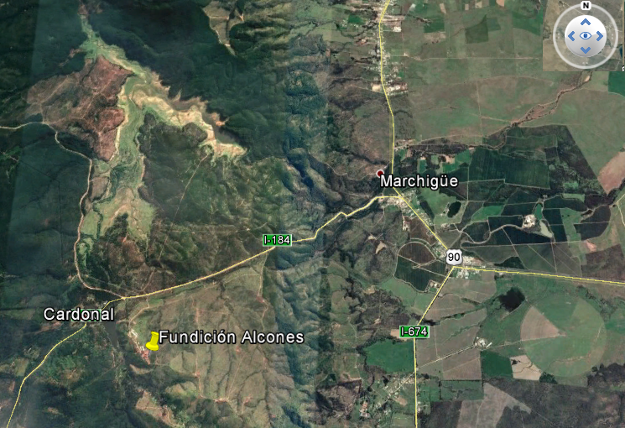

Coordenadas UTM de referencia: DATUM WGS 84 | Huso: 19 S | UTM N: 6.189.006 | UTM E: 245.345
Ruta de acceso: El acceso al proyecto se realiza desde la ciudad de Marchigue a través de la Ruta H-90, carretera que une San Fernando con Pichilemu, en dirección al Sur, aproximadamente a unos 5 kilómetros del pueblo de Marchigüe, tomando la Ruta I-184, en el sector El Cardal s/n, Fundo Los Alcones, lleva directamente al ingreso principal (portón) de la Unidad Fiscalizable.

Figura 2. Layout del proyecto (Fuente: Google earth, 2019; elaboración propia).
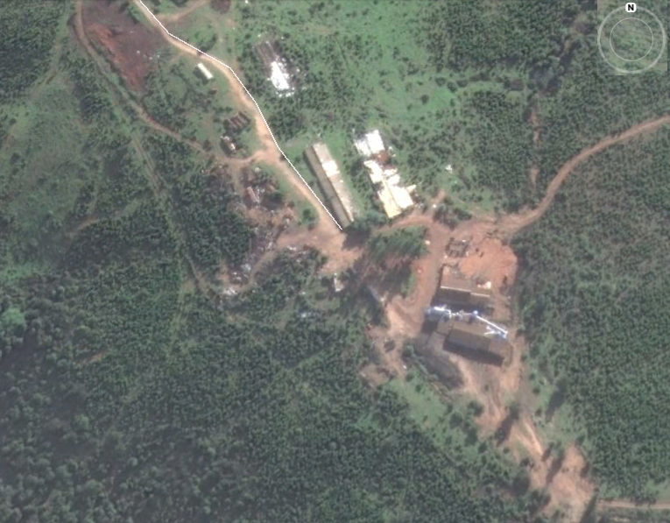
Galpón con horno rotatorio y sector con almacenamiento de “Pasta de plomo”
Filtro de mangas conectado a horno rotatorio
Galpón destruido por incendio, donde se ubicaba, un horno rotatorio y un horno vertical
Acopio de escorias sobre suelo desnudo
Sitio de disposición final de baterías de plomo

- ANTECEDENTES DE LA ACTIVIDAD DE FISCALIZACIÓN

Motivo de la Actividad de Fiscalización

Motivo |  | Descripción
X | No programada | X | Denuncia
X | No programada |  | Autodenuncia
X | No programada |  | De Oficio
X | No programada |  | Otro
X | No programada | - Denuncia ID 31-VI-2018, ID 34-VI-2017, ID 35-VI-2017, ID 36-VI-2017, ID 37-VI-2017, ID 38-VI-2017, ID 39-VI-2017, ID 40-VI-2017, ID 41-VI-2017, relativas al supuesto funcionamiento de una planta de fundición de baterías de plomo en desuso, en horas de la noche, y otras actividades, sin contar con los respectivos permisos ambientales y la correspondiente Resolución de Calificación Ambiental, eludiendo el SEIA.

  - Materia Específica Objeto de la Fiscalización Ambiental

- Verificación de elusión al Sistema de Evaluación de Impacto Ambiental (SEIA)

  - Aspectos relativos a la ejecución de la Inspección Ambiental

    - Día de inspección.
Fecha de realización: 14-03-2018 | Hora de inicio: 11:27 |  | Hora de finalización: 14:00
Fiscalizador encargado de la actividad: Susana Sánchez Valenzuela. |  |  | Órgano: SMA
Fiscalizadores participantes:  Santiago Pinedo I |  |  | Órgano:  SMA
Existió oposición al ingreso: No |  | Existió auxilio de fuerza pública: No
Existió colaboración por parte de los fiscalizados: Sí |  | Existió trato respetuoso y deferente: Sí
Entrega de antecedentes solicitados: Sí |  | Entrega de acta: Sí, ver Anexo 1.

    - Esquema de recorrido

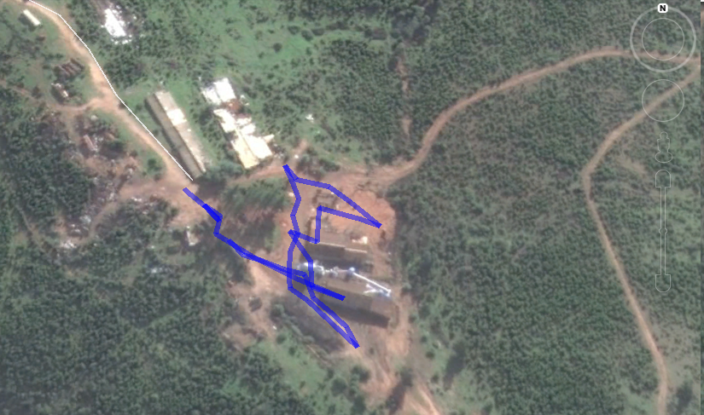
5
4
3
2
1

    - Detalle del Recorrido de la Inspección

N° de estación | Nombre del sector | Descripción estación
1 | Galpón con un horno rotatorio y sitio de almacenamiento de “pasta de plomo” | Sector donde se encuentra el horno rotatorio y sector de almacenamiento de la pasta de plomo.
2 | Filtro de manga | Sector donde se encuentra filtro de manga conectado al horno rotatorio.
3 | Galpón destruido por el incendio | Sector donde se encuentran horno rotatorio de 0,5 toneladas de capacidad y horno vertical.
4 | Sitio de depósito de baterías | Sector donde se encuentran baterías de plomo enterradas.
5 | Sitio de acopio de escorias | Sector donde se ubica el acopio de escorias, proveniente de hornos de fusión.

- REVISIÓN DOCUMENTAL

Documentos Revisados
ID | Nombre del documento revisado | Origen/ Fuente del documento | Organismo encomendado | Observaciones
01 | Registro planilla Excel, indicando; cantidad en kg/día de pasta de plomo ingresada y procesada, procedencia, 5 facturas de compra de pasta plomo, correspondientes al año 2017. | Documentación solicitada al titular a través de acta. | SMA | Titular entregó dentro del plazo. (Anexo 2).
02 | Contrato de arrendamiento entre Andacollo de Inversiones Ltda. y Visionary Mining SPA. | Documentación solicitada al titular a través de acta. | SMA | Titular entregó dentro del plazo. (Anexo 2).
03 | Certificado de Solenor, de recepción de residuos Industriales no peligrosos, enviados por Andacollo Inversiones Ltda., fecha 9-08-2017. | Documentación solicitada al titular a través de acta. | SMA | Titular entregó dentro del plazo. (Anexo 2).
04 | Informe análisis químico de escoria y pasta plomo y ficha de clasificación de pasta de plomo (hoja de seguridad) | Documentación anexada por titular, mediante carta ingresada con fecha 21 de marzo de 2018 a la SMA | - | Titular entregó dentro del plazo. (Anexo 2).
05 | Informe muestreo isocinético de material particulado, diciembre de 2017, carta ingreso ante la SEREMI de Salud de O´Higgins y ORD N° 061/2018 de la Seremi de Salud, respuesta de informe isocinético. | Documentación anexada por titular, mediante carta ingresada con fecha 21 de marzo de 2018 a la SMA | - | Titular entregó dentro del plazo. (Anexo 2).
06 | Informe sanitario fecha 20-12-2016 y R.E N° 11604/2017, de la Seremi de Salud, cambio de horario de trabajo a nocturno. | Documentación anexada por titular, mediante carta ingresada con fecha 21 de marzo de 2018 a la SMA | - | Titular entregó dentro del plazo. (Anexo 2).
07 | Resolución Exenta N° 11725/2016, Aprueba Bodega de Residuos Peligrosos. | Documentación anexada por titular, mediante carta ingresada con fecha 21 de marzo de 2018 a la SMA | - | Titular entregó dentro del plazo. (Anexo 2).
08 | Resolución Exenta LGBO N° 007/2017 | SMA | - | Solicita información a la Empresa Andacollo Inversiones Ltda., relativa a operación de Fundición Alcones. (anexo 2)
09 | Carta de la empresa Andacollo Inversiones Ltda., con fecha 30 de abril de 2018. | Empresa Andacollo de Inversiones Ltda. | - | Hace entrega de información solicitada en Resolución Exenta LGBO N° 007/2018, dentro del plazo. (anexo 2)
10 | ORD. LGBO N° 039/2018 | SMA | SEREMI de Salud, Región O´Higgins | Solicita a la SEREMI de Salud, Región de O´Higgins información relativa a la Unidad Fiscalizable “Planta Fundición Alcones”. (anexo 3)
11 | ORD N° 932/2018 | SEREMI de Salud, Región O´Higgins | - | Hace entrega de antecedentes solicitados por la Superintendencia, sobre la Planta de Fundición Alcones (anexo 3)
12 | Resolución Exenta LGBO N° 008/2017 | SMA | - | Solicita información a la Empresa Solenor S.A, relativa a recepción de residuos de Fundición Alcones. (anexo 4)
13 | Carta de la empresa Solenor S.A, fecha 27 de abril de 2018. | Solenor S.A | - | Hace entrega de información solicitada en Resolución Exenta LGBO N° 008/2018. (anexo 4)
14 | ORD N° 204/2018 | SMA | SEA, Región O´Higgins | Solicita al SEA, Región de O´Higgins información relativa a la Unidad Fiscalizable “Planta Fundición Alcones”. (anexo 5)
15 | ORD N° 31/2018 | SEA | - | Hace entrega de antecedentes solicitados por la Superintendencia, sobre la Planta de Fundición Alcones (anexo 5)
16 | Pronunciamiento Contraloría General de la Republica N° 209359, fecha 27 de septiembre de 2011 | Contraloría General de la Republica | - | Pronunciamiento N° 209359, fecha 27 de septiembre de 2011 (anexo 6)

Descripción del Proyecto.

Descripción del Proyecto.
La planta de Fundición de Alcones fue construida y habilitada entre los años 1995 y 1996 y pertenece a la Empresa Andacollo de Inversiones Ltda, cuyo represente legal es el Sr. Gonzalo Izquierdo Menéndez, en adelante Titular de la UF “Planta de Fundición Alcones “. De acuerdo a carta ingresada con fecha 21-03-2018 (anexo 2) a la SMA, el Sr. Izquierdo indicó que, “el 7 de enero de 2009 el departamento de rentas de la Dirección de Administración y Finanzas de la Municipalidad de Marchigue, a traves de certificado, señala que la empresa “Andacollo de Inversiones Ltda”, Rut 79.933.390-2, cuenta con Patente Industrial, Rol N° 10004, rubro fundición – Procesadora de Metales y Chatarras, desde el 14 de diciembre de 1995 a la fecha. Encontrándose sus patentes al día”.
En el año 2015, la SEREMI de Salud de la Región del Libertador General Bernardo O’Higgins derivó el ORD N° 583 de fecha 16 de marzo 2015 (ID 379-2015), indicando que constataron el funcionamiento de una fundición de plomo, la cual fundía plaquetas de baterías usadas (residuos peligrosos) y, como combustible para el horno utilizaban petróleo mezclado con aceites usados (residuos peligrosos).Todo lo anterior, a pesar de no estar autorizada para funcionar como tal, ni como instalación de eliminación o tratamiento de residuos peligrosos, razón por la cual se procedió a su clausura. A raíz de lo anterior y habiéndose constatado el funcionamiento de una actividad económica, sin contar con la respectiva Resolución de Calificación Ambiental, la información fue derivada a esta Superintendencia para verificar una posible elusión al Sistema de Evaluación Ambiental. Adicionalmente, la Seremi de Salud, clausuró la instalación bajo resolución Exenta N° 13364, fecha 17 de agosto de 2015. Posteriormente, mediante el Ord. N° 583/2015, la SEREMI de Salud indicó que, se corroboró in situ en varias ocasiones el no funcionamiento de la Fundición con posterioridad a su clausura. Durante los meses posteriores a la clausura, el Servicio de Evaluación Ambiental de O´Higgins, resolvió la consulta de pertinencia realizada por el titular, relativo al proyecto “Operación de Planta de Fundición de Metales Alcones”, mediante R.E N° 261, de fecha 16 de diciembre de 2015, resolviendo que, el proyecto no debe ingresar al Sistema de Evaluación Ambiental, resolución que fue dictada previa consulta a Sernageomin y a la misma SEREMI de Salud de O´Higgins, la cual a través de ORD N° 2638, de fecha 9 de diciembre de 2015, indicó que el proyecto no debía someterse, ya que el titular indicó que fundiría “pasta de plomo” considerada sustancia peligrosa y no residuos peligrosos. Debido a lo anterior, el funcionamiento de la planta de fundición, bajo esas condiciones, solo requiere autorizaciones sanitarias y sectoriales para su funcionamiento. Por otra parte, esta Superintendencia al tomar conocimiento de la denuncia realizada por Seremi de Salud, realizó la actividad de inspección ambiental y examen de la información, elaborando un informe de fiscalización ambiental bajo el <DFZ-2015-496-VI-SRCA-IA >, donde se concluyó que el proyecto “PLANTA DE RECUPERACIÓN DE PLOMO LOS ALCONES”, no se encuentra en Operación al momento de la fiscalización ambiental y revisar los antecedentes y sigue cerrado a raíz de la prohibición de funcionamiento ordenada por parte de la SEREMI de Salud de la Región de O´Higgins. Adicionalmente, en caso de operar, esto debe ser bajo las condiciones informadas y declaradas por el titular en su consulta de pertinencia ante el Servicio de Evaluación Ambiental de la Región de O’Higgins, lo cual puede ser verificado en futuras fiscalizaciones tanto por esta Superintendencia, como de los Servicios Sectoriales competentes.

Por otra parte, con fecha 1 de noviembre de 2016, la Empresa Andacollo de Inversiones Ltda., celebró un contrato de arriendo (anexo 2), de la Planta de Fundición Alcones, con la Empresa Visionary Mining S.P.A., cuya representante legal es la Sra. Alejandra Arriaza Freire, donde se estableció que, “se arrienda una fundición de metales cuyo objeto autorizado será exclusivamente fundir metales y recuperación de escorias, chatarras de cobre, bronce, aluminio o plomo, lo que comprende las siguientes instalaciones: 1 galpón de fundición, ubicada en la superficie de 1 hectárea, 2 máquinas: 1 horno horizontal rotatorio, con motor funcionando en perfecto estado, instalación de almacenamiento de combustible y de filtrado de humos en perfecto estado”.

Posteriormente, con fecha 17 de octubre de 2017 se recibieron 8 denuncias ante esta oficina regional de la Superintendencia (ID 34-VI-2017, ID 35-VI-2017, ID 36-VI-2017, ID 37-VI-2017, ID 38-VI-2017, ID 39-VI-2017, ID 40-VI-2017, ID 41-VI-2017) realizadas por vecinos cercanos a la Planta de Fundición Alcones, relativa al presunto funcionamiento de una planta de fundición de baterías de plomo en desuso, en horas de la noche, de manera ilegal y clandestina, enterramiento de residuos peligrosos en la parte posterior de la planta, trabajos de riesgo e insalubridad para trabajadores, transporte ilegal de baterías de plomo presumiblemente de otras regiones del país, emisiones de humos y gases pestilentes y contaminantes al aire, contaminación del suelo por residuos de plomo a los predios aledaños a la planta y las fuentes de agua utilizadas para uso de riego y como bebida para animales productivos. Por último, el 12 de diciembre de 2018, ingresó una nueva denuncia (ID 31-VI-2018), relacionada a la construcción y funcionamiento de la Planta de Fundición Alcones, la cual no cuenta con la respectiva Resolución de Calificación Ambiental, por lo que se presume la elusión al Sistema de Evaluación de Impacto Ambiental (SEIA).
De esta manera, esta Superintendencia, mediante Oficio Ord N° 204, de fecha 28-12-2017 (anexo 5), solicitó al Servicio de Evaluación Ambiental de la Región de O´Higgins, información relacionada al “Proyecto Fundición Alcones”, el cual respondió, a través, de Oficio Ord N° 031 de fecha 18 de enero de 2018 y Ord N° 60 de fecha 9 de febrero de 2018 (anexo 5), donde señaló que: respecto al Proyecto “Fundición Alcones SPA”, ha sido objeto de seis consultas de pertinencias de ingreso al SEIA, las cuales se señalan a continuación:
- La primera consulta fue realizada el año 2013, donde el objetivo del proyecto, fue el tratamiento de borras de plomo y scraps de baterías para la recuperación de plomo metálico, operando 8 horas diarias, donde el Servicio de Evaluación Ambiental (en adelante SEA) resolvió mediante R.E N° 125/2013, que el proyecto requiere ingresar al SEIA en forma obligatoria.
- Segunda consulta de pertinencia realizada en el año 2014, bajo el proyecto “Planta de recuperación de Plomo Los Alcones”, con el objetivo de recuperación de plomo de baterías descartadas, mediante su fundición en un horno, para finalmente ser lingoteadas, el SEA resolvió mediante Resolución Exenta N° 68/2014, que el proyecto requiere ingresar al SEIA en forma obligatoria, sin embargo, el titular presentó un recurso de reconsideración en contra de la R. E N° 68/2014, donde el SEA resolvió mediante Resolución Exenta N° 116/2014, rechazar el recurso de reconsideración interpuesto por Sr. Gonzalo Izquierdo Menéndez, e indicó que el Proyecto, debe ingresar obligatoriamente al SEIA en forma previa a su ejecución.
- Tercera consulta de pertinencia, realizada el 6 de agosto de 2014, bajo el proyecto “Fundición de Plomo”, presentada por el señor Ali Awad Zuñiga, el cual consistía en la recuperación de pasta de plomo que se utilizará como materia prima, para alimentar un horno de Fusión acompañado de fundentes y reactivos, el horno utilizará combustión con aceite residual N° 6. El SEA resolvió mediante Resolución Exenta N° 8/2015 que el proyecto requiere ingresar al SEIA en forma obligatoria.
- El 19 de noviembre de 2015, ingresó consulta de pertinencia, bajo el proyecto denominado “Operación de Planta de Fundición de Metales Alcones”, presentada por el Sr. Gonzalo Izquierdo Menéndez, en representación de Andacollo de Inversiones Ltda, el cual consiste en una planta que cuenta con 3 hornos de fundición, con una capacidad instalada para fundir de 8 toneladas diarias aproximadas y como materia prima se utilizará “Pasta de plomo”, la cual es óxido de plomo y bióxido de plomo que en conjunto con trozos de plomo metálico se utilizan para fundir. La pasta de plomo es una sustancia toxica según la NCH 382 Of: 04, (NCh.2190/06). Adicionalmente, el SEA solicitó pronunciamiento a la SEREMI de Salud de la Región de O´Higgins, la cual respondió mediante ORD N° 2638/2015, que el proyecto no requiere el ingreso al SEIA. Finalmente el SEA resolvió mediante Resolución Exenta N° 261/2015 que el proyecto no requiere ingresar al SEIA en forma obligatoria, debido a que el titular indicó que la pasta de plomo no es un residuo peligroso, si no mas bien, una sustancia peligrosa, siendo lo anterior corroborado por la Seremi de Salud de la Región de O´Higgins mediante ORD N° 2638/2015) por lo que no configuraría la tipología de ingreso al SEIA, descritas en la letra o) del artículo 10 de la Ley N° 19.300, complementado por el literal ñ.1) y o.9) del artículo 3° del Reglamento del SEIA.
- Quinta consulta de pertinencia sobre modificación de proyecto sin RCA denominada “Fundición Alcones Uso de RESPEL como Materia Prima”, presentada por el Sr. Gonzalo Izquierdo Menéndez, el 25 de abril de 2017, en representación de Andacollo de Inversiones Ltda, el cual considera “ la utilización como materia prima en el proceso de fundición de metales de borras plomadas, pasta de plomo, lodos de fundición, barros anódicos, ánodos de plomo y, además, elementos con contenido de Plomo que caben dentro de la definición minera de “RESPEL minero con Plomo en cantidades diarias de 600 Kg a 950 Kg” y que tiene su origen en actividades mineras, empresas contratistas u otras. El SEA resolvió mediante Resolución Exenta N° 203/2017 que el proyecto requiere ingresar al SEIA en forma obligatoria, sin embargo, el titular presentó un recurso de reconsideración en contra de la R. E N° 203/2017, donde señaló que, el proyecto fundiría 950 Kg diarios de RESPEL plomado de origen minero u otros. De acuerdo a lo señalado por la SEREMI de Salud, previa consulta por el SEA (en evaluación ambiental), indicó mediante oficio ORD N° 2755 de 12 de diciembre de 2017 que, “[…] el “RESPEL minero con plomo”, corresponde a un residuo peligroso por sus características tóxicos crónicos, según lo estipulado en el artículo 89 del D.S N° 148/2003 del MINSAL”. En razón de lo anterior, el RESPEL plomado de origen minero, no podría ser considerado un Tóxico Agudo y, por lo tanto, la fundición de 950 Kg diarios de RESPEL Plomado minero, no supera los mil kilos día (1000 Kg/día) para otros residuos peligrosos, señalados en el literal o.9) artículo 3 del RSEIA. Por lo anterior, el SEA resolvió mediante Resolución Exenta N° 323/2017, acoger el recurso de reposición, indicando que el proyecto No requiere su ingreso obligatorio al SEIA.

Finalmente, el día 14 de marzo de 2018, esta Superintendencia realizó una fiscalización ambiental a la “Planta Fundición Alcones”, constatando que la planta se encontraba en mantención al momento de la inspección y su operación estaba a cargo de la empresa arrendataria Visionary Mining S.P.A., la cual contaba con el Sr. Jaime Pinto, Administrador de Planta de fundición, a quien se le explicó el motivo de la inspección, el recorrido por la planta, y quién acompañó a los funcionarios de esta Superintendencia en toda la fiscalización.

- HECHOS CONSTATADOS

Hechos constatados y Análisis de Tipología de Ingreso al SEIA
Número de hecho constatado: 1 | Estación N°: 1,3,4 y 5
Documentación Revisada:
01, 02, 04, 06, 08, 09, 10, 11 y 16.
Hechos constatados:
- Al momento de la inspección ambiental, se constató una planta de fundición de plomo sin operar, y de acuerdo a lo señalado por el Sr. Jaime Pinto, Administrador de Planta, se encontraba en mantención,
- Se constató la existencia de un galpón techado, con un horno de fusión horizontal rotatorio, el cual funciona con ciclo de 3 a 4 horas de fusión, conectado a un filtro de manga en su exterior (fotografías N° 1, 2 y 3). Estos equipos se encuentran operativos de acuerdo a lo indicado por el Sr. Jaime Pinto, Administrador de Planta, además, señaló que en la planta de Fundición trabajan aproximadamente 7 personas.
- Se constató un segundo galpón, el cual se encontraba destruido sin techo, en él se ubicaba un segundo horno horizontal rotatorio y un horno vertical, sin embargo, el Sr Jaime Pinto, Administrador de planta, indicó que estos equipos no se encontraban operativos (fotografía N° 4 y 5).
- El horario de funcionamiento de la planta de fundición es de 24 horas, de acuerdo a lo indicado por el Administrador de planta Sr. Jaime Pinto.
- El Sr. Jaime Pinto, Administrador de planta, indicó que utilizan “pasta de plomo” como materia prima para fundir y que, desde el 3 de febrero de 2018, no cuentan con stock para fundir, por lo que no han operado la planta de fundición desde esa fecha. Sin embargo, se constató en el galpón techado donde se ubica el horno de fundición operativo, la existencia de 7 maxisacos con “la denominada pasta de plomo” y 1 maxisaco con fierro fundido, ubicados en un sector donde son almacenados (fotografía N°6). Es importante destacar, que lo observado en los 7 maxisacos con supuesta “pasta de plomo”, en adelante “materia prima”, más bien, correspondería a celdas y/o partes provenientes de baterías de plomo producto de la trituración de éstas (residuos peligrosos), véase fotografía N° 7 y 8.
- Se constató la existencia de baterías enterradas (fotografía N°9 y 10), en el sector donde se encuentra la planta de tratamiento de minerales. El Sr. Jaime Pinto, Administrador de Planta indicó que, las baterías enterradas pertenecían a una empresa que arrendó anteriormente la planta y que ellos como empresa (Visionary Mininig SPA) sólo utilizan “pasta de plomo” como “materia prima” para fundir y no baterías de plomo.

- Durante el desarrollo de la actividad de inspección ambiental se solicitó al Titular la siguiente información:
- Contrato de arriendo entre los operadores de la fundición Alcones y el propietario.
- Certificado de análisis que determine la característica de peligrosidad de la “materia prima”.
- Registro de planilla periodo 2016 y 2017, indicando: cantidad diaria de materia prima (pasta plomo) fundida, procedencia y facturas de compra de “materia Prima”.
De acuerdo a lo anterior, el titular dio respuesta a esta Superintendencia, mediante carta de fecha 21 de marzo de 2018 (Anexo 2), adjuntando lo siguiente:
- Contrato de arrendamiento entre Andacollo de Inversiones Ltda. y Visionary Mining SPA.
- Registro planilla Excel, indicando; cantidad en Kg/día de “materia Prima” ingresada y procesada, procedencia y 5 facturas de compra de “materia prima”, correspondientes al año 2017.
- Informe sanitario fecha 20-12-2016 y R.E N° 11604/2017 de la Seremi de Salud de O´Higgins, que modifica el horario de trabajo de la Planta de Función Alcones, establecido en Informe Sanitario, a Horario Diurno y Nocturno.

Respecto a los antecedentes aportados por el titular mediante carta de fecha 21 de marzo de 2018 (Anexo 2) y descritos en el párrafo anterior, éstos no fueron suficientes ni cumplieron con lo requerido, por lo que esta Superintendencia, procedió a requerir nuevamente información detallada, a través, de Resolución Exenta LGBO N° 007/2018, de fecha 12 de abril de 2018 (anexo 2), solicitando lo siguiente:

- Planilla Excel que contenga la siguiente información por columna, para el periodo comprendido a los años 2016 y, 2017 y enero a febrero de 2018:
a.1 Indicar las cantidades en kilogramos día por mes de la “Materia Prima” fundida.
a.2 Indicar el origen de la “Materia Prima” (empresa de procedencia), proceso donde se origina, fecha de compra, factura de compra y cantidad de compra.
a.3 Nombre de la empresa generadora de pasta de plomo, RUT, dirección.
a.5 Nombre empresa que realiza el transporte de la “materia prima”, desde el origen a la Fundición Alcones.
- Detallar la capacidad de fusión de cada uno de los hornos que cuenta la Planta de Fundición y su temperatura de funcionamiento.

De acuerdo a lo anterior, el titular dio respuesta a esta Superintendencia, mediante carta de fecha 30 de abril de 2018 (anexo 2), indicando que, desconoce el proceso donde se origina la pasta de plomo, y quién realiza el transporte y el traslado de la “materia prima” desde el origen a la planta de fundición. Adicionalmente, adjunta los siguiente documentos: Ficha de clasificación de “materia prima” (hoja de seguridad), carta de consulta a la Seremi de Salud O´Higgins sobre el manejo, transporte y almacenamiento de la “materia prima”, Ord N° 691/2018 de la Seremi de Salud, en respuesta de consulta sobre manejo de pasta de plomo, planilla Excel con registro indicando cantidad de “ materia prima” fundida por mes, origen (procedencia), fecha de compra, N° factura y cantidad de pasta de plomo comprada.

- Además, esta Superintendencia mediante ORD. LGBO N° 039/2018 (Anexo 3), solicitó a la SEREMI de Salud de la Región de O´Higgins, información relativa a la Planta de Fundición Alcones, referente a Permisos Sectoriales otorgados al Titular, todo antecedente respecto a la “Materia Prima “ utilizada por Fundición Alcones en relación al origen ( procedencia, nombre empresa, etc.), proceso en el cual se origina, empresa que transporta la “ materia prima” desde su origen a la Planta de fundición, registros de la cantidades de residuos peligrosos generados por la Fundición Alcones y declarados en SIDREP, correspondiente a los años 2016 y 2017, y todo antecedentes entregados por el titular a su servicio, que permitieron la entrega del Informe Sanitario Favorable, así como antecedentes y fundamentos considerados para otorgar modificación de horario de funcionamiento de la Planta de Fundición Alcones a horario Nocturno.

Respecto a lo anterior, la Seremi de Salud de la Región de O´Higgins, mediante ORD N° 932/2018, remite a esta Superintendencia los siguientes antecedentes (Anexo 3):
- Hoja de Datos de Seguridad pasta de plomo.
- Informe Sanitario Favorable N° 1606424101 de fecha 20 de diciembre de 2016, donde se acredita el cumplimiento de los requisitos sanitarios, de seguridad y ambientales de la instalación, de FUNDICION PROCESADORA DE METALES.
- R.E N° 11604/2017 de la Seremi de Salud de O´Higgins, que modifica el horario de trabajo de la Planta de Función Alcones, establecido en Informe Sanitario, a Horario Diurno y Nocturno.
- Resolución Exenta N° 261/2015 del SEIA, resuelve consulta de pertinencia de Proyecto “Operación de Planta de Fundición de Metales Alcones”.

Resultados examen de Información:
Respecto del examen de la información, es posible indicar lo siguiente:

La Planta de Fundición Alcones, cuenta con las siguientes autorizaciones sectoriales vigentes, otorgadas por la SEREMI de Salud de la Región de O´Higgins (anexo 2 y 3):
- Informe Sanitario Favorable N° 1606424101 de fecha 20 de diciembre de 2016, donde se acredita el cumplimiento de los requisitos sanitarios, de seguridad de la instalación de FUNDICION PROCESADORA DE METALES.
- R.E N° 11604/2017, de la Seremi de Salud, que Modifica el horario de trabajo de la Planta de Función Alcones, establecido en Informe Sanitario N° 1606424101/2016, a Horario Diurno y Nocturno.

- De acuerdo a los antecedentes aportados, tanto por el titular, como por la SEREMI de Salud de la Región de O´Higgins, la planta de fundición Alcones funciona desde el año 1996 a la fecha y solo dejó de hacerlo desde agosto de 2015 a abril de 2016, periodo en el cual la SEREMI de Salud, clausuró las instalaciones, bajo Resolución Exenta N° 13.364, fecha 17 de agosto de 2015, por considerarla un riesgo para la salud pública y de sus trabajadores, además, de ser un sitio de eliminación de residuos peligrosos (residuos de plomo) no contando con las Autorizaciones Sanitarias y Ambientales correspondientes para su funcionamiento. Posteriormente, el titular obtuvo la Resolución Exenta N° 261/2015, previa consulta al SEA, en donde se resolvió que el proyecto “Operación de Planta de Fundición de Metales Alcones”, No requiere ingresar al SEIA en forma obligatoria, debido a que se fundiría “plasta de plomo”, la cual corresponde a una sustancia peligrosa y no residuos peligrosos, según lo declarado por el titular, por lo tanto, el funcionamiento de la planta de fundición, bajo esas condiciones, solo requirió de las autorizaciones sanitarias y sectoriales para su funcionamiento. Posteriormente, el 13 de abril de 2016 bajo Resolución Exenta N° 3.794/2016 de la SEREMI de Salud, ésta sobreseyó el sumario sanitario y clausura a Andacollo de Inversiones y luego el 20 de diciembre de 2016, la autoridad sanitaria regional otorga el Informe Sanitario Favorable N° 1606424101, donde se acredita el cumplimiento de los requisitos sanitarios, de seguridad de la instalación de FUNDICION PROCESADORA DE METALES., y así optar por su patente comercial ante la I. Municipalidad de Marchigue. Posteriormente, el titular solicitó a la Autoridad Sanitaria regional, cambio de horario de trabajo establecido en Informe Sanitario de diurno, por horario diurno y nocturno, es decir, poder funcionar las 24 horas, y la Seremi de Salud de O´Higgins, resolvió mediante R. E N° 11604/2017 que, Modifica el horario de trabajo a diurno y nocturno. Todo lo expuesto con anterioridad, concuerda con lo indicado por Sr. Gonzalo Izquierdo representante legal, en carta ingresada el 21 de marzo de 2018 a esta Superintendencia, indicando que“ [..] Durante el año 2016 la planta no operó y sólo se hicieron mantenciones menores, dado que a la fecha no se tenia un arrendatario y se estaba tramitando el informe sanitario y la bodega de residuos peligrosos ante la Seremi de Salud”. Por lo tanto, es posible asegurar que la Planta Fundición Alcones se encuentra actualmente operando como fundición de metales, utilizando como materia prima lo que el titular denomina como “pasta de plomo”, la cual sería una “sustancia peligrosa toxica” de acuerdo a lo que indica el titular y la Seremi de Salud, y su funcionamiento , cuenta actualmente con patente municipal, e Informe Sanitario Favorable, lo que evidencia que, la Seremi de Salud de O´Higgins y la Municipalidad de Marchigue, se encuentran en conocimiento de esta actividad y bajo sus instrumentos normativos y facultades fiscalizadoras.

- Respecto a los antecedentes entregados por el Titular en carta del 21 de marzo de 2018 ( anexo 2 ) y lo informado por la Seremi de Salud de la Región de O´Higgins, mediante ORD N° 932/2018 (anexo 3), se pudo constatar que efectivamente lo indicado por el Sr. Jaime Pinto, administrador de planta, sobre el horario de trabajo para el funcionamiento de la planta de Fundición Alcones, corresponde a horario diurno y nocturno, es decir las 24 horas al día, de acuerdo a lo estipulado por la R.E N° 11604/2017 de la Seremi de Salud de O´Higgins, y de acuerdo a lo indicado por la propia Autoridad Sanitaria en ORD N° 923/2018, señaló que “ En cuanto a la jornada laboral en horario nocturno, el titular mediante una solicitud, solicitó la modificación del Informe Sanitario N° 1606424101 de fecha 20 de diciembre de 2016, y habida cuenta, que esta norma la regula la Dirección de Trabajo, sólo se modificó el Punto N° 2 del citado informe, además, la instalación cuenta con iluminación artificial para llevar a cabo trabajos en horario nocturno”. Es importante destacar que, al aumentar el horario de trabajo, aumenta la cantidad de “Materia Prima” fundida por día, y considerando que el Titular, argumenta que la planta de fundición Alcones, se enmarca su funcionamiento en la consulta de pertinencia resuelta mediante Resolución Exenta N° 261/2015, indicando que, el proyecto No requiere ingresar al SEIA en forma obligatoria, sin embargo, en los antecedentes presentados por el titular en esa oportunidad no indicó que el proyecto se realizaría en un horario de 24 horas, por lo que el análisis de pertinencia realizado por el SEA fue bajo condiciones diferentes, por lo que existiría un cambio al proyecto presentado.

- En noviembre del 2016, la Empresa Andacollo de Inversiones Ltda., firmó un contrato de arriendo con la empresa Visionary Mining S.P.A (anexo 2), donde se establece que “se arrienda una fundición de metales cuyo objeto autorizado será exclusivamente fundir metales y recuperación de escorias, chatarras de cobre, bronce, aluminio o plomo, lo que comprende las siguientes instalaciones: 1 galpón de fundición, ubicada en la superficie de 1 hectárea, 2 máquinas: 1 horno horizontal rotatorio, con motor funcionando en perfecto estado, instalación de almacenamiento de combustible y de filtrado de humos en perfecto estado”.

- Respecto al funcionamiento actual de la planta de fundición, el titular mediante carta de fecha 30 de abril de 2018 (anexo 2) indicó que, “La Planta de Fundición de Metales Alcones fue construida y habilitada paulatinamente a mediados de los años 1995 y 1996, y cuenta con tres hornos instalados, de los cuales dos hornos son rotatorios horizontales de calentamiento interno y un horno es vertical de calentamiento exterior. El uso de los hornos y equipos de la planta depende del metal y cantidad a fundir. Para fundir metales como el cobre, zinc, estaño, plomo, preferentemente se usan los hornos rotatorios de 1,5 RPM (revoluciones por minuto), de los cuales existen dos en la planta y el Horno Vertical Estático del cual sólo se tiene uno, se utiliza preferentemente para aluminio, zinc y plomo. Actualmente este horno se encuentra en reparación, por lo tanto, no está operativo”.
[..] La capacidad de fusión del horno horizontal mayor es de 1.5 toneladas por ciclo. La capacidad de fusión del horno horizontal menor es de 0.5 toneladas por ciclo. [..] La operación diaria de los hornos se realiza a través de ciclos (o Batch), de 4 horas.
La capacidad de fusión del horno vertical uno es de 0.3 toneladas por ciclo [..]”.

- Respecto al origen (procedencia) de la “materia prima”, el titular indicó mediante carta de fecha 30 de abril de 2018 (anexo 2) y registro de planilla Excel que, “el origen de la pasta de plomo es Alejandra Cecilia Arriaza Freire. Giro Corredor de seguros, comercio de excedentes. Rut 11648189 – 9”, cuyos datos corresponden a la Representante Legal de la empresa arrendataria Visionary Mining S.P.A, sin indicar el origen de la “materia prima”. Adicionalmente, el titular presentó una carta consulta realizada a la Seremi de Salud de O´Higgins, el 8 de marzo de 2018 (anexo 2), donde solicita pronunciamiento de dicho servicio, sobre el manejo que se debe realizar en el transporte y almacenamiento de la “pasta de plomo comercial” para procesos de fundición metálica, textualmente indicó “ [...] la “materia prima“ en consulta es producida y comercializada por Sociedad Exportadora e Importadora Chile Metal Ltda., quien genera esta pasta de plomo de componentes de baterías en desuso”. [...]. Mi intención es utilizar como insumo en proceso de fundición de metales, la pasta de plomo anteriormente indicada para lo cual necesito la aclaración de parte de la autoridad si el transporte y almacenamiento debe ser según lo normado para sustancia peligrosos (Decreto N° 43/2015 MINSAL) o para residuos peligrosos (D.S N° 148/2003 MINSAL) [..]”. Con la información proporcionada por el titular, no se tiene certeza de la procedencia de la “materia Prima” utilizada en la Fundición Alcones.

- Con el fin de determinar si el la “materia prima” utilizada por el Titular, es considerada Sustancia Peligrosa o Residuo Peligroso y cuál sería su característica de peligrosidad, el titular mediante carta de fecha 30 de abril de 2018 (anexo 2) indicó que, “la “Pasta de Plomo” como bien indica la ficha de seguridad ya proporcionada a su servicio, es una sustancia peligrosa producto de su toxicidad crónica y aguda, lo cual está refrendado en el oficio N° 691 del 26 de marzo de 2018 del Departamento de Acción Sanitaria de la Seremi de Salud VI Región, donde se señala que,“ [...] Que dado a que la Pasta de Plomo será utilizada como insumo, esta debe ser almacenada como Sustancia Peligrosa, cumpliendo con lo establecido en Decreto Supremo N° 43/2015, del Ministerio de Salud, que aprueba el Reglamento de Almacenamiento de Sustancias Peligrosas [...]”. Por lo tanto, el titular y la Seremi de Salud de O´Higgins, consideran que dicha “materia prima” es sustancia peligrosa con característica toxica crónica y aguda.

- Adicionalmente, la Seremi de Salud de la Región de O´Higgins indicó mediante ORD N° 932/2018 (anexo 3) presentado a esta Superintendencia que, “[…] en cuanto a la Sustancia Química, denominada “Pasta de Plomo”, la misma es adquirida por el titular en la empresa Chile Metal Limitada, ubicada en la ciudad de San Antonio, Región de Valparaíso, se adjunta hoja de datos de seguridad de la sustancia en comento, en cuanto a la Clasificación de Riesgo, es Clase 6.1 ( tóxico) como riesgo primario y como Riesgo Secundario Corrosivo. La citada empresa no declara en SIDREP, ya que la Pasta de plomo, no está catalogada como RESPEL, por tanto, no se requiere su declaración [...]”. además, la Autoridad Sanitaria, indicó que, “ las actividades de Fundición, no requieren una Autorización Sanitaria expresa, si nos guiamos por el DFL N° 01/80, situación que la solicitante lo conoce, además, la misma y en base a la Resolución Exenta N° 261 de fecha 16 de diciembre de 2016, emitida por el SEA de la región de O´Higgins, Resolvió, que el Proyecto “ Operación de Planta de Fundición de Metales Alcones”, no requiere ingresar obligatoriamente al SEIA”.
Sin embargo, la Seremi de Salud de O´Higgins no tomó en cuenta que la “Pasta de Plomo” consultada por el titular, se origina del proceso de reciclaje de baterías de plomo, no considerando el pronunciamiento emitido por la Contraloría General de la República N° 209359, fecha 27 de septiembre de 2011 (anexo 6), relativo a consulta al Ministerio de Salud, sobre “si los elementos, componentes, enteros y triturado, partes o piezas de plomo y el ácido que integran las baterías de plomo usadas se encuentran incluidos dentro de la prohibición de movimiento transfronterizo impuesta por el Decreto N° 2/2010”, donde el Ministerio de Salud, responde mediante Oficio N° 2.284, de 12 de julio de 2011, “ que la simple trituración o separación de los componentes de las baterías de ácido plomo usadas no las exime de su condición de residuo peligroso, ni del tratamiento que a ellas debe realizarse, de modo que estima que tales elementos están incluidos dentro de la prohibición de movimiento trasfronterizo contenida en el decreto N° 2 de 2010 del Ministerio de Salud, que regula la autorización de movimientos trasfronterizos de residuos peligrosos consistentes en baterías usadas” . Consecuentemente, tanto la “pasta de plomo”, como las celdas de baterías constatadas en la inspección, ambas constituyen elementos provenientes de las baterías de ácido de plomo, por lo tanto, son considerados residuos peligrosos de acuerdo a lo determinado por el Ministerio de Salud del Gobierno de Chile, consiguientemente, el manejo, transporte, tratamiento, eliminación o disposición final de estos residuos, se deben realizar de acuerdo a lo estipulado por el D.S N° 148/03. Reglamento Sanitario sobre el Manejo de Residuos Peligrosos. Aún más, en función del dictamen de Contraloría citado, en relación a la prohibición de movimiento transfronterizo, es de suma importancia el control y registro de los volúmenes de estos componentes, desde su origen hasta su tratamiento o disposición final de forma de tener trazabilidad de los mismos. (“Convenio de Basilea sobre el Control de los Movimientos Transfronterizos de los Desechos Peligrosos y su Eliminación", Decreto N° 685/1992)

- De acuerdo a lo expuesto en el punto anterior, la Fundición Alcones se encontraría eliminando residuos peligrosos tóxicos, sin contar con la Autorización Sanitaria expresa de acuerdo al Decreto Supremo N° 148/03 del MINSAL, y más aún, modificando el proyecto consultado ante el SEA, bajo resolución N° 261/2015, donde el titular aseguró que la materia prima “pasta de plomo” sería una sustancia peligrosa y no un residuo, razón por la cual el proyecto No ingresó al SEIA.

- Es importante acentuar que la Planta de Tratamiento de Baterías Chile-Metal LTDA. (uno de los posibles orígenes de la materia prima mencionados por el titular), cuenta con RCA N° 36/2012, a quien esta Superintendencia, presentó formulación de cargo, bajo Resolución Exenta N° 1 ROL F-051-2015 y donde uno de los hechos constatados, es que la empresa no acredita el destinatario donde envía la “pasta de plomo”.

- Por otro lado, cuando esta Superintendencia, solicita al titular, análisis de caracterización para determinar la peligrosidad de la “materia Prima” fundida, solo hace entrega de una ficha de seguridad, donde se indica que, “es una sustancia peligrosa producto de su toxicidad crónica y aguda” , la misma información proporcionó la Seremi de Salud O´Higgins (anexo 3), lo que evidencia que, el titular no ha determinado a través de análisis la característica de peligrosidad de la “materia prima”, y que la Autoridad Sanitaria, tampoco lo ha exigido, dentro de sus facultades, más aún, teniendo en cuenta que esta información (característica de peligrosidad) es relevante para determinar si el proyecto debería ingresar al SEIA y por qué tipología de acuerdo al artículo 3 del DS N° 40/2012 del MMA.

- Al contrastar lo constatado en terreno, y lo indicado por el titular sobre la operatividad actual de los equipos de fusión ( 2 hornos rotatorios, 1 horno vertical), existen discrepancias de dicha información, no pudiendo asegurar qué equipos se encuentran actualmente operativos, sin embargo, se puede afirmar que, la capacidad de fusión instalada en la Planta de Fundición Alcones, corresponde a 2 hornos rotatorios de capacidad de fusión de 1,5 y 0,5 toneladas por ciclo respectivamente y 1 horno vertical de 0,3 toneladas por ciclo, lo que da un total de 2,3 toneladas de capacidad de fusión diaria por ciclo, considerando que cada ciclo es de 4 horas y el horario de funcionamiento de la planta es de 24 horas ( de acuerdo a R.E N° 11604/2017, de la Seremi de Salud), lo que da un total de 6 ciclos diarios, es posible determinar que la capacidad máxima de fusión diaria corresponde a 13,8 toneladas día( 2,3 toneladas por ciclo * 6 ciclos al día) de “materia prima” fundida.

- Tomando en cuenta que la capacidad de fusión diaria corresponde a 13,8 toneladas y suponiendo que la “materia prima”, correspondería a una sustancia peligrosa, con características tóxicas agudas, tal como lo indicó el titular y la propia Seremi de Salud de la Región de O’Higgins, se superarían los 10.000 Kg/día (10 Ton/día) de producción o reutilización de sustancias tóxicas que se realice durante un semestre o más, establecido en el literal ñ.1) del D.S N°40/2012 del MMA. Ahora bien, si consideramos la “materia prima” como residuo peligroso con categoría “tóxico agudo”, se superaría la capacidad de veinticinco kilos día (25 Kg/día) y aunque se tratase de otro residuo peligroso, también se superaría los 1000 Kg/día (1 Ton/día) para el tratamiento o eliminación de residuos peligrosos, establecido en el literal o.9) del D.S N°40/2012 del MMA.

- Respecto al registro de las cantidades de “materia prima” fundidas, en los años 2016, 2017, solicitadas por esta Superintendencia, el titular en carta ingresada el 30 de abril de 2018, indicó lo siguiente: (anexo 2), “ .[…] durante el año 2016, la planta no estuvo operando a requerimiento del Departamento de Acción Sanitaria de la Seremi de Salud VI Región quien decretó mediante Resolución Exenta N° 13.364 de fecha 17 de agosto de 2015, la clausura inmediata de la fundición [...].Durante el 2016 y hasta septiembre del año 2017 la planta no operó y sólo se hicieron mantenciones menores, dado que a la fecha: a) no se tenía un arrendatario, b) se estaban tramitando permisos sanitarios, tales como, el informe sanitario y la resolución de la bodega de residuos peligrosos ante la SEREMI de Salud VI Región, c) y las instalaciones fueron afectadas por los incendios forestales de lo zona central del país”.

- En cuanto a las datos entregados por el titular sobre la cantidad de “materia prima” fundida y comprada, proporcionó dos planillas Excel, correspondiente a septiembre de 2017 a febrero de 2018 (anexo 2), no pudiéndose determinar una correlación entre las cantidades compradas y lo fundido, tampoco existe una trazabilidad que pueda dar certeza de las cantidades reales de “materia prima” comprada y lo que se estaría fundiendo, tampoco, se puede establecer la procedencia de esta “ Materia Prima”, ya que el titular solo acredita mediante 5 facturas que la compra se realiza a Alejandra Cecilia Arriaza Freire. Giro Corredor de seguros, comercio de excedentes. Rut 11648189 – 9, desconociendo el lugar donde se origina la “materia prima”, además, se debe destacar que ella es la Representante legal de la empresa arrendataria que opera actualmente la Fundición Alcones.

- A pesar de la poca información proporcionada por el titular, esta Superintendencia analizó los antecedentes facilitados por el éste, dos planillas Excel y 5 facturas de compra (anexo 2), los cuales indican las cantidades en toneladas mensuales de “Materia Prima” comprada por la Planta de Fundición Alcones, correspondiente al periodo de octubre a diciembre de 2017, y 5 facturas de compras año 2017, existiendo discrepancias en las cantidades, como se puede apreciar en siguiente tabla 1.

Tabla N° 1: Cantidades de “Materia Prima” comprada por la Planta fundición Alcones, durante el periodo de octubre a diciembre de 2017.
Registro entregado por el titular |  | Datos de facturas de compra entregadas por el titular
Fecha | Cantidad en Toneladas de “Materia Prima” comprada | Fecha | N° factura | Cantidad en toneladas de “Materia prima” comprada
Octubre 2017 | 83.310 | Octubre 2017 | - | No se entrega información
Noviembre 2017 | 26.080 | Noviembre 2017 | 30, 31, 32 | 83,3
Diciembre 2017 | 41.480 | Diciembre 2017 | 37 y 38 | 35,5

- En relación a la tabla anterior, se constató que a pesar que existe discrepancia en la información entregada por el titular, en ambos casos la cantidad mensual de “ Materia Prima” comprada, e incluso considerando ésta misma como Sustancia Peligrosa, con características tóxicas agudas, tal como lo indicó el titular y la propia Seremi de Salud de la Región de O’Higgins, supera la capacidad de almacenamiento de 30.000 Kg (30 ton) de sustancias tóxicas, de acuerdo a lo establecido en el literal ñ.1) del D.S 40/2012 del MMA.
- Respecto a las cantidades en kilogramos día de la “Materia Prima” fundida, solicitados por esta Superintendencia, el titular hizo entrega de planillas con registros de la cantidad diaria de “materia prima” procesada, correspondiente al mes de septiembre de 2017 a febrero de 2018, de dicha información se pude constatar que la cantidad diaria de “ materia prima” fundida, fluctúa entre los 1,5 a 1,8 Ton/ día, superando la capacidad de veinticinco kilos día (25 Kg/día) para la eliminación o tratamiento de residuos peligrosos con categoría de "tóxicos agudos”, e incluso supera los 1000 Kg/día (1 ton/día) si se tratara de otro residuo, de acuerdo a lo establecido en el literal o.9) del D.S 40/2012del MMA.
- Finalmente, es importante destacar que el área constatada en terreno (fotografías N° 9 y 10) donde se observaron baterías de plomo y restos de ellas enterradas, desconociendo la cantidad de residuos peligrosos dispuestos, por lo que dicha acción o actividad realizada, se enmarcan dentro de la tipología de proyecto establecida en el literal o.9 del artículo 3° del Reglamento del SEIA.

Análisis de Tipología de Proyecto
Artículo 8° inciso primero Ley N° 19.300, Sobre Bases Generales del Medio Ambiente:
Los proyectos o actividades señalados en el artículo 10 sólo podrán ejecutarse o modificarse previa evaluación de su impacto ambiental, de acuerdo a lo establecido en la presente ley […]

Artículo 11°. inciso primero Ley N° 19.300, Sobre Bases Generales del Medio Ambiente:
Los proyectos o actividades enumerados en el artículo precedente requerirán la elaboración de un Estudio de Impacto Ambiental, si generan o presentan a lo menos uno de los siguientes efectos, características o circunstancias:
a) Riesgo para la salud de la población, debido a la cantidad y calidad de efluentes, emisiones o residuos;

Artículo 10°, letra o) Ley N° 19.300, Sobre Bases Generales del Medio Ambiente:
Los proyectos o actividades susceptibles de causar impacto ambiental, en cualesquiera de sus fases, que deberán someterse al sistema de evaluación de impacto ambiental, son los siguientes:
ñ) Producción, almacenamiento, transporte, disposición o reutilización habituales de sustancias tóxicas, explosivas, radioactivas, inflamables, corrosivas o reactivas.
o) Proyectos de saneamiento ambiental, tales como sistema de alcantarillado y agua potable, planta de tratamiento de aguas o residuos sólidos de origen domiciliario, rellenos sanitarios, emisarios submarinos, sistema de tratamiento y disposición de residuos industriales líquidos o sólidos.

Artículo 3°, letra o) DS N° 40/2012 (Reglamento del SEIA): Letra ñ.1 y o.9.
Los proyectos o actividades susceptibles de causar impacto ambiental, en cualesquiera de sus fases, que deberán someterse al Sistema de Evaluación de Impacto Ambiental, son los siguientes:
ñ) Producción, almacenamiento, transporte, disposición o reutilización habituales de sustancias tóxicas, explosivas, radioactivas, inflamables, corrosivas o reactivas. Se entenderá que estos proyectos o actividades son habituales cuando se trate de:
ñ.1. Producción, disposición o reutilización de sustancias tóxicas que se realice durante un semestre o más, en una cantidad igual o superior a diez mil kilogramos diarios (10.000 kg/día).
Capacidad de almacenamiento de sustancias tóxicas en una cantidad igual o superior a treinta mil kilogramos (30.000 kg).
Se entenderá por sustancias tóxicas en general, aquellas señaladas en la Clase 6, División 6.1 de la NCh 382. Of 2004, o aquella que la reemplace.
Los residuos se considerarán sustancias tóxicas si se encuentran en alguna de las hipótesis de los artículos 12, 13 y 14 del Decreto Supremo N° 148, de 2003, del Ministerio de Salud, o aquel que lo reemplace. Para efectos de su disposición o reutilización, deberá estarse a lo dispuesto En la letra o.9. de este artículo.
o) Proyectos de saneamiento ambiental, tales como sistema de alcantarillado y agua potable, planta de tratamiento de aguas o residuos sólidos de origen domiciliario, rellenos sanitarios, emisarios submarinos, sistema de tratamiento y disposición de residuos industriales líquidos o sólidos.
o.9. Sistemas de tratamiento, disposición y/o, eliminación de residuos peligrosos con una capacidad de veinticinco kilos día (25 Kg/día) para aquellos que estén dentro de la categoría de "tóxicos agudos" según DS 148/2003 Ministerio de Salud; y de mil kilos día (1000 Kg/día) para otros residuos peligrosos.

Registros
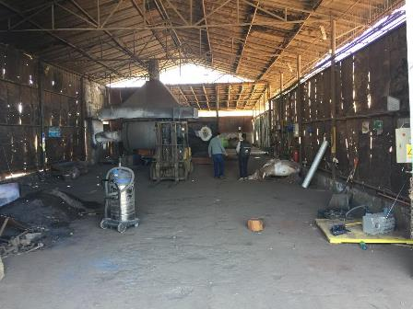 |  |  | 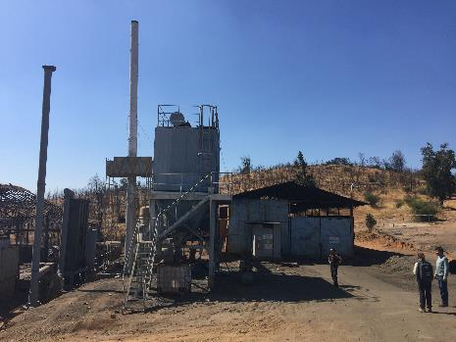
Fotografía 1. | Fecha: 14-03-2018 |  | Fotografía 2. |  | Fecha: 14-03-2018
Descripción Medio de Prueba: Fotografía muestra galpón techado, con un horno de fusión horizontal rotatorio. |  |  | Descripción Medio de Prueba: Fotografía muestra galpón techado, con un horno de fusión horizontal rotatorio, conectado a un filtro de manga en su exterior.
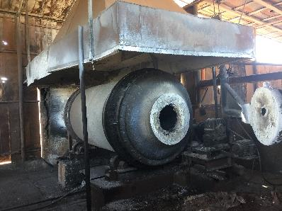 |  |  | 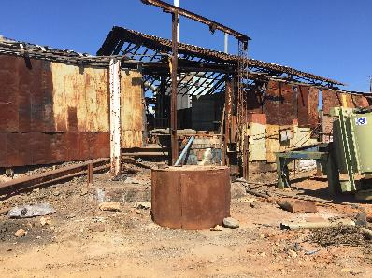
Fotografía 4. | Fecha: 14-03-2018 |  | Fotografía 4. | Fecha: 14-03-2018
Descripción Medio de Prueba: Fotografía muestra horno de fusión horizontal rotatorio, ubicado dentro de galpón techado. |  |  | Descripción Medio de Prueba: Fotografía muestra galpón destruido sin techo, en él se ubicaba un segundo horno horizontal rotatorio y un horno vertical.
Registros
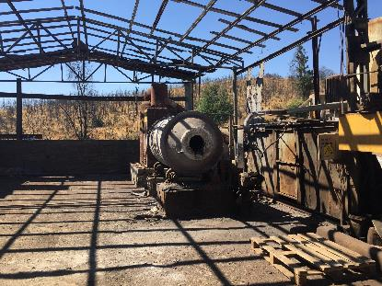 |  |  | 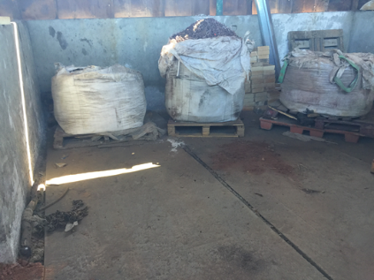
Fotografía 5. | Fecha: 14-03-2018 |  | Fotografía 6. |  | Fecha: 14-03-2018
Descripción Medio de Prueba: Fotografía muestra galpón destruido, con un horno de fusión horizontal rotatorio. |  |  | Descripción Medio de Prueba: Fotografía muestra maxisacos con “la denominada pasta de plomo”, almacenada en un sector del galpón techado.
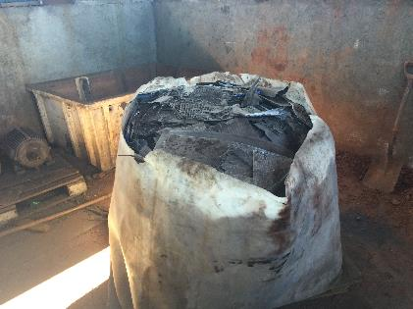 |  |  | 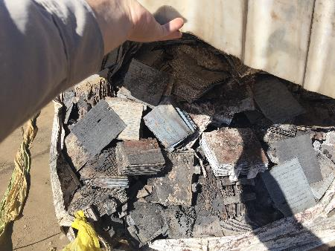
Fotografía 7. | Fecha: 14-03-2018 |  | Fotografía 8. | Fecha: 14-03-2018
Descripción Medio de Prueba: Fotografía muestra “materia prima” a fundir, la cual correspondería a celdas y/o partes provenientes de baterías de plomo producto de la trituración de éstas. |  |  | Descripción Medio de Prueba: Fotografía muestra “materia prima” a fundir, la cual correspondería a celdas y/o partes provenientes de baterías de plomo producto de la trituración de éstas.
Registros
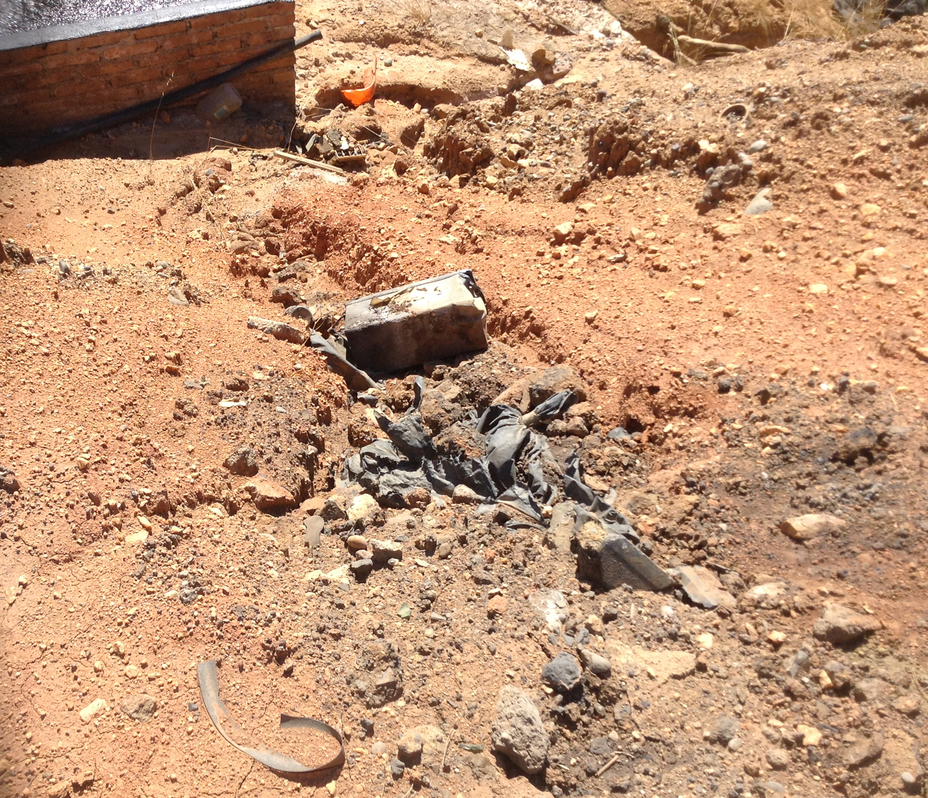 |  |  | 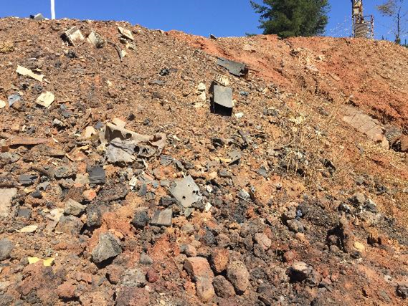
Fotografía 9. |  | Fecha: 14-03-2018 | Fotografía 10. |  | Fecha: 14-03-2018
Descripción Medio de Prueba: Fotografía muestra baterías de plomo semi enterrada en patio de la planta fundición. |  |  | Descripción Medio de Prueba: Fotografía muestra área donde se encuentran baterías de plomo enterradas, se visualizan partes de estas (carcazas) en la superficie.

Otros Hechos
Número de hecho constatado: 1 | Estación N°: 1,3,4 y 5
Documentación Revisada:
03, 04, 05, 07, 09, 11, 12, 13.
Hechos constatados:
Se constataron los siguientes hechos, en función de los permisos sectoriales entregados por la Autoridad Sanitaria Regional para el funcionamiento de esta actividad:
- Se constató que el sitio donde se almacena la supuesta “materia prima”, se ubica al interior del galpón techado y el piso es de suelo desnudo, cubierto con tablones de maderas, no continuo (fotografía N° 11), no reuniendo las condiciones estructurales y sanitarias para el almacenamiento de una sustancia peligrosa, con clasificación de riesgo, clase 6.1 (sustancias venenosa toxicas), indicada por la propia SEREMI de Salud de O´Higgins, a través del ORD N° 932/2018 (anexo 3).
- Se observó el acopio de maxisacos en un área de 100 m² aproximados, colindante a la planta (fotografías N° 12 y 13), los cuales contienen cenizas de bronce. De acuerdo a lo indicado por el Sr Jaime Pinto, administrador de planta, este material pertenece al dueño y representante legal y no es utilizado como materia prima para fundir. Sin embargo, el titular no acreditó el origen, ni el tipo de “material”, si se trata de residuos o materia prima, desconociendo la sustancias o residuos que pretendería fundir. Asimismo, dichos “materiales” se encuentran en el patio a la intemperie, expuestos a la lluvia y sol, desconociendo su característica de peligrosidad en caso de tenerla, además, el lugar no reúne ninguna característica estructural, de seguridad, ni sanitarias para su acopio, tal como lo establece la normativa sanitaria.
- Se constató en el patio, un sector con acopio de escoria a granel provenientes del horno de fundición (fotografía N° 14), el cual se encuentra sobre suelo desnudo. De acuerdo a lo indicado por el Sr. Jaime Pinto, Administrador de la Planta, las escorias y el material particulado proveniente del filtro de manga son enviados a disposición final a la empresa Solenor S.A., ubicada en la ciudad de Copiapó.
- En el predio colindante a la planta de fundición se constató una planta de tratamiento de minerales (fotografía N° 15). De acuerdo a lo indicado por el S. Jaime Pinto, Administrador, dicha planta fue ocupada anteriormente para tratar concentrado de cobre, sin embargo, actualmente no se encuentra operando y pertenece a otro contrato. Adicionalmente, mediante carta ingresada con fecha 21-03-2018 (anexo 2) a la SMA, el Sr. Gonzalo Izquierdo M., Representante Legal de Andacollo de Inversiones Ltda., indicó que, “Como indicó el encargado, Sr Jaime Pinto, estas instalaciones no se encuentran operativas desde mediados 2005. Actualmente se está evaluando el destino que se dará a ellas y a la superficie que utilizan. No obstante, lo anterior, se realizará un ordenamiento de los equipos y el retiro o reubicación de la chatarra”. Lo anterior evidencia, que en el predio donde se instala la fundición, también existen instalaciones que realizan otras actividades, no existiendo un orden, ni separación mediante cerco perimetrales que diferencie el área de cada proyecto.
- Se constató la existencia de baterías enterradas (fotografías N° 9 y 10), en un sector del patio de la planta de la Fundición. De acuerdo a lo indicado por el Sr. Jaime Pinto, Administrador de Planta, indicó que las baterías enterradas pertenecían a una empresa que arrendó anteriormente la planta de fundición.
- Se constató un estanque de 7.000 L con petróleo (fotografía N°6), el cual es utilizado como combustible para la operación del horno de fundición. Dicha instalación presenta un pretil de contención con presencia de petróleo derramado en su interior y en el suelo desnudo colindante se visualizan derrames de petróleo (fotografía N° 16).
- Se constató al momento de la inspección que existen en distintos puntos del predio de la Planta de fundición, tanto en el patio como los galpones, la presencia de diversos residuos tales como; chatarra, cenizas, tambores con cenizas, tambores con líquidos, escorias, bins, sacos con residuos, maderas (fotografías de la 17 a la 22), cuyo origen no queda claro, debido a que el Sr. Jaime Pinto desconocía su procedencia y el origen de estos, observándose desorden, falta de limpieza, pudiendo dificultar el desplazamiento de los trabajadores, tanto en las tareas normales como en situaciones de emergencia, de acuerdo a lo dispuesto en el D.S N° 594/99, Reglamento sobre condiciones sanitarias y ambientales básicas en los lugares de trabajo del MINSAL y código Sanitario.
- Durante el desarrollo de la actividad de inspección ambiental se solicitó al Titular la siguiente información:
- Certificado de análisis que determine la característica de peligrosidad, de acuerdo al D.S N° 148/03, de la escoria proveniente de horno fundición y el material particulado del filtro de manga.
- Registro de envíos de escoria y material particulado a Solenor S.A y respaldo SIDREP.

De acuerdo a lo anterior, el titular dio respuesta a ésta Superintendencia, mediante carta de fecha 21 de marzo de 2018 (Anexo 2), adjuntando lo siguiente:
- Informe análisis químico de escoria y “materia prima”, ficha de clasificación de “materia prima” (hoja de seguridad), sin embargo, no entregó el análisis que determiné la clasificación de peligrosidad de acuerdo al D.S N° 148/03 del Minsal.
- Certificado de Solenor, de recepción de residuos Industriales no peligrosos, enviados por Andacollo Inversiones Ltda., fecha 9-08-2017.
- Resolución Exenta N° 11725/2016, Aprueba Bodega de Residuos Peligrosos.

Respecto a los antecedentes aportados por el titular mediante carta de fecha 21 de marzo de 2018 (Anexo 2) y descritos en el párrafo anterior, éstos no fueron suficientes ni cumplieron con lo requerido, por lo que ésta Superintendencia, procedió a requerir nuevamente información detallada, a través de Resolución Exenta LGBO N° 007/2018, de fecha 12 de abril de 2018 (anexo 2), solicitando lo siguiente:

Planilla Excel que contenga la siguiente información por columna, para el periodo comprendido a los años 2016 y, 2017 y enero a febrero de 2018:
a.4 Cantidad en toneladas día de residuos peligrosos o no peligrosos, enviados a la Empresa Solenor, con su correspondiente guía de despacho declaración de SIDREP.
a.5 Nombre empresa que realiza el transporte de la “materia prima”, desde el origen a la Fundición Alcones.

- Se reitera el análisis de característica de peligrosidad de escorias y material particulado del filtro de manga, ya que el análisis entregado por el titular, corresponde sólo al análisis de la composición química de éstos, no indicando las características de peligrosidad.

De acuerdo a lo anterior, el titular dio respuesta a esta Superintendencia, mediante carta de fecha 30 de abril de 2018 (anexo 2), indicando que, desconoce quién realiza el transporte y el traslado de la “materia prima” desde el origen a la planta de fundición, entregó un certificado de recepción de Residuos Industriales No peligrosos emitido por empresa Solenor S.A., y una Planilla Excel con registro de envío de residuos a disposición final a empresa Solenor S.A., año 2017.

- Asimismo, esta Superintendencia mediante ORD. LGBO N° 039/2018 (Anexo 3), solicitó a la SEREMI de Salud de la Región de O´Higgins, información relativa a la Planta de Fundición Alcones, referente a registros de la cantidad de residuos peligrosos generados por la Fundición Alcones y declarados en SIDREP, correspondiente a los años 2016 y 2017.
Respecto a lo anterior, la Seremi de Salud de la Región de O´Higgins, mediante ORD N° 932/2018, indicó lo siguiente, “[..] que los RESPEL, que genera por actividades propias son retirados por una empresa de transporte autorizada y el destino de los mismos va a disposición final también autorizada, se está solicitando a la misma, que se inscriba en la VU y que declare en forma voluntaria para pequeños generadores [..]”.

- Adicionalmente, esta Superintendencia solicitó a la empresa Solenor S.A, ubicada en la cuidad de Copiapó., mediante Resolución Exenta LGBO N° 008, de fecha 12 de abril de 2018 (Anexo 4), información relacionada al proyecto “Planta de Fundición Alcones”: Planilla Excel con registros de residuos recepcionado por la Empresa Solenor S.A, para los años 2016, 2017 y enero a febrero de 2018, detallando: Tipo de residuos, cantidad en toneladas mensuales y clasificación de acuerdo a residuos peligrosos o no peligrosos, para cada residuo recepcionado, detallar el servicio prestado por Sonelor S.A ( transporte, manejo tratamiento y disposición) a la fundición Alcones, para cada tipo de residuo descrito en el punto anterior y contratos vigentes de los servicios suscritos entre Solenor y la Planta de fundición Alcones, en relación con el manejo, transporte, tratamiento o disposición de residuos peligrosos y no peligrosos, según corresponda.

De acuerdo a lo anterior, la empresa Solenor dio respuesta a esta Superintendencia mediante carta de fecha 27 de abril de 2018 (Anexo 4), adjuntando lo siguiente: Registro interno de ingreso de residuos no peligros desde la Planta Fundición Alcones a instalaciones de Solenor, fecha ingreso, datos del generador, datos transportista, tipos de residuos recepcionados, cantidad y dos certificados de recepción de residuos industriales no peligrosos.

Resultado (s) examen de Información:
Respecto del examen de la información, es posible indicar lo siguiente:

- La Planta de Fundición Alcones, cuenta con Resolución Exenta N° 11725/2016, de la Seremi de Salud de O´Higgins que, Aprueba Bodega de Residuos Peligrosos, para los residuos peligrosos generados por la actividad de fundición. Sin embargo, el titular no entregó la declaración de la generación de residuos peligrosos realizada a traves de SIDREP, indicando mediante carta de fecha 21 de marzo de 2018 ( anexo 2) que “ Respecto al registro SIDREP solicitado, a la fecha no se ha generado residuos peligrosos en cantidad que deban ser dispuestos en sitios debidamente autorizados para el efecto. La planta cuenta con una bodega para residuos peligrosos autorizada por la SEREMI de Salud mediante R.E N° 11715 de fecha 9 de noviembre de 2016”. no obstante, la SEREMI de Salud de O´Higgins, señaló que la empresa no se encuentra registrada aún en SIDREP y que, “[..] se está solicitando a la misma, que se inscriba en la VU y que declare en forma voluntaria para pequeños generadores [..]”. Lo que evidencia que no se puede acreditar donde estarían enviando los residuos peligrosos generados en la planta de fundición.
- Respecto a las baterías enterradas en el patio de la fundición, el Sr. Gonzalo Izquierdo, represéntate legal de Andacollos de Inversiones Ltda., indicó, mediante carta ingresada a esta Superintendencia, con fecha 21 de marzo de 2018, señalado que, “Estos residuos fueron botados y/o abandonados por anteriores arrendatarios de la fundición (año 1997 a 2015) producto del uso de baterías en desuso entre otros insumos en el proceso de fundición de plomo. Actualmente, si bien se pueden utilizar residuos peligrosos en el proceso de fundición, sólo se utiliza pasta de plomo”. Por lo tanto, se presume que por un periodo de 8 años se enterraron baterías de plomo catalogadas como residuos peligrosos, de acuerdo al D.S N° 148/03 del Minsal, y a la fecha (enero 2019) no han sido removidas y el lugar no ha sido saneado, por lo que se desconoce cuál es la real afectación sobre la calidad del suelo de esa superficie y las aguas que pudieran existir en el sector.
- En cuanto a la característica de peligrosidad de las escorias y material particulado proveniente del filtro de manga, generado por la fundición, el titular no hizo entrega de los análisis solicitados por esta Superintendencia, indicando mediante carta de fecha 30 de abril de 2018 (anexo 2), que, “[…] Por otro lado y dado el reducido tiempo que se otorgó para presentar las caracterizaciones y peligrosidad de la escoria (que es un residuo no peligroso y así se gestiona en la fundición) y el material particulado del filtro de gases (que es un residuo peligroso y así se gestiona o maneja en la fundición), se debe indicar que no es posible entregar en este acto nuevos análisis con las características de peligrosidad de la escoria y el material particulado del filtro de manga, ya que en promedio los laboratorios que realizan este tipo de análisis y/o caracterizaciones se demoran dos o más semanas entre la toma de muestra, análisis y entrega de resultados […]”. Por lo tanto, no se tiene certeza si estos residuos (escorias y material particulado), son efectivamente residuos peligrosos o no, y de serlos cuál es su característica de peligrosidad, siendo esta información relevante, para realizar el adecuado manejo, almacenamiento, transporte y disposición final, de acuerdo al D.S N° 148/03 o al D.S N° 594/99, ambos del MINSAL, según corresponda.
- Respecto a las escorias generadas por la fundición, estas fueron enviadas en dos ocasiones al centro de disposición final de residuos no peligrosos de la Empresa Solenor, ubicada la ciudad de Copiapó. De acuerdo al certificado emitido por Solenor (anexo 4), solo se pudo acreditar dos envíos realizados, uno en el mes de julio de 2017 y el otro en septiembre de 2017, cada uno por 30.000 Kg de escoria, desconociendo el destino final de las escorias generadas en los otros meses de funcionamiento de la planta de fundición, y más aún, considerando que las escorias son manejadas como residuos no peligrosos, sin contar con el análisis que afirme tal condición.
- Respecto al análisis de gases del sistema de filtro de la fundición, este fue entregado por el titular, el cual corresponde a un análisis isocinético realizado a uno de los horno de fusión de la planta, con fecha 5 de diciembre de 2017, por la ETFA BIOQUIM Ltda. No obstante, lo anterior, la copia entregada a esta Superintendencia se encuentra poco legible, a pesar de ello, se pudo observar que la materia prima utilizada para la medición correspondió a Chatarra de fierro y no a la “materia prima (“pasta de plomo”)” que se estaría procesando. Por lo tanto, el análisis no es representativo, ya que no mide los contaminantes emitidos por la fusión de material con contenido de plomo. Adicionalmente, el titular envió dicho informe a la Seremi de Salud de la Región de O´Higgins, la cual le respondió, mediante oficio Ord N° 61, de fecha 09 de enero de 2018 que, “recibe conforme los antecedentes y con esto el Titular de Andacollo inversiones Ltda., da cumplimiento al requerimiento realizado por esta SEREMÍA”. Sin embargo, no se sabe cuál fue el análisis y la conclusión que realizó la Autoridad Sanitaria Regional, con respecto al informe entregado, por lo que se desconoce cuál es la afectación sobre la calidad del aire en el sector.

- Respecto a la “ceniza de Bronce”, constatada al momento de la inspección, el Sr. Gonzalo Izquierdo M., Representante Legal de Andacollo de Inversiones Ltda., mediante carta ingresada con fecha 21-03-2018 (anexo 2) a la SMA., indicó que, “La ceniza de bronce es materia prima y se reubicará al interior de la bodega de insumos que tiene la fundición. Su ingreso a proceso de fundición depende del arreglo de los hornos no operativos y no guarda relación con el contrato con el arrendatario (Visionary Mining S.P.A)”. Sin embargo, el titular no acreditó el origen, ni el tipo de “material”, si se trata de residuos o materia prima, desconociendo la sustancias o residuos que pretendería fundir.

Registros
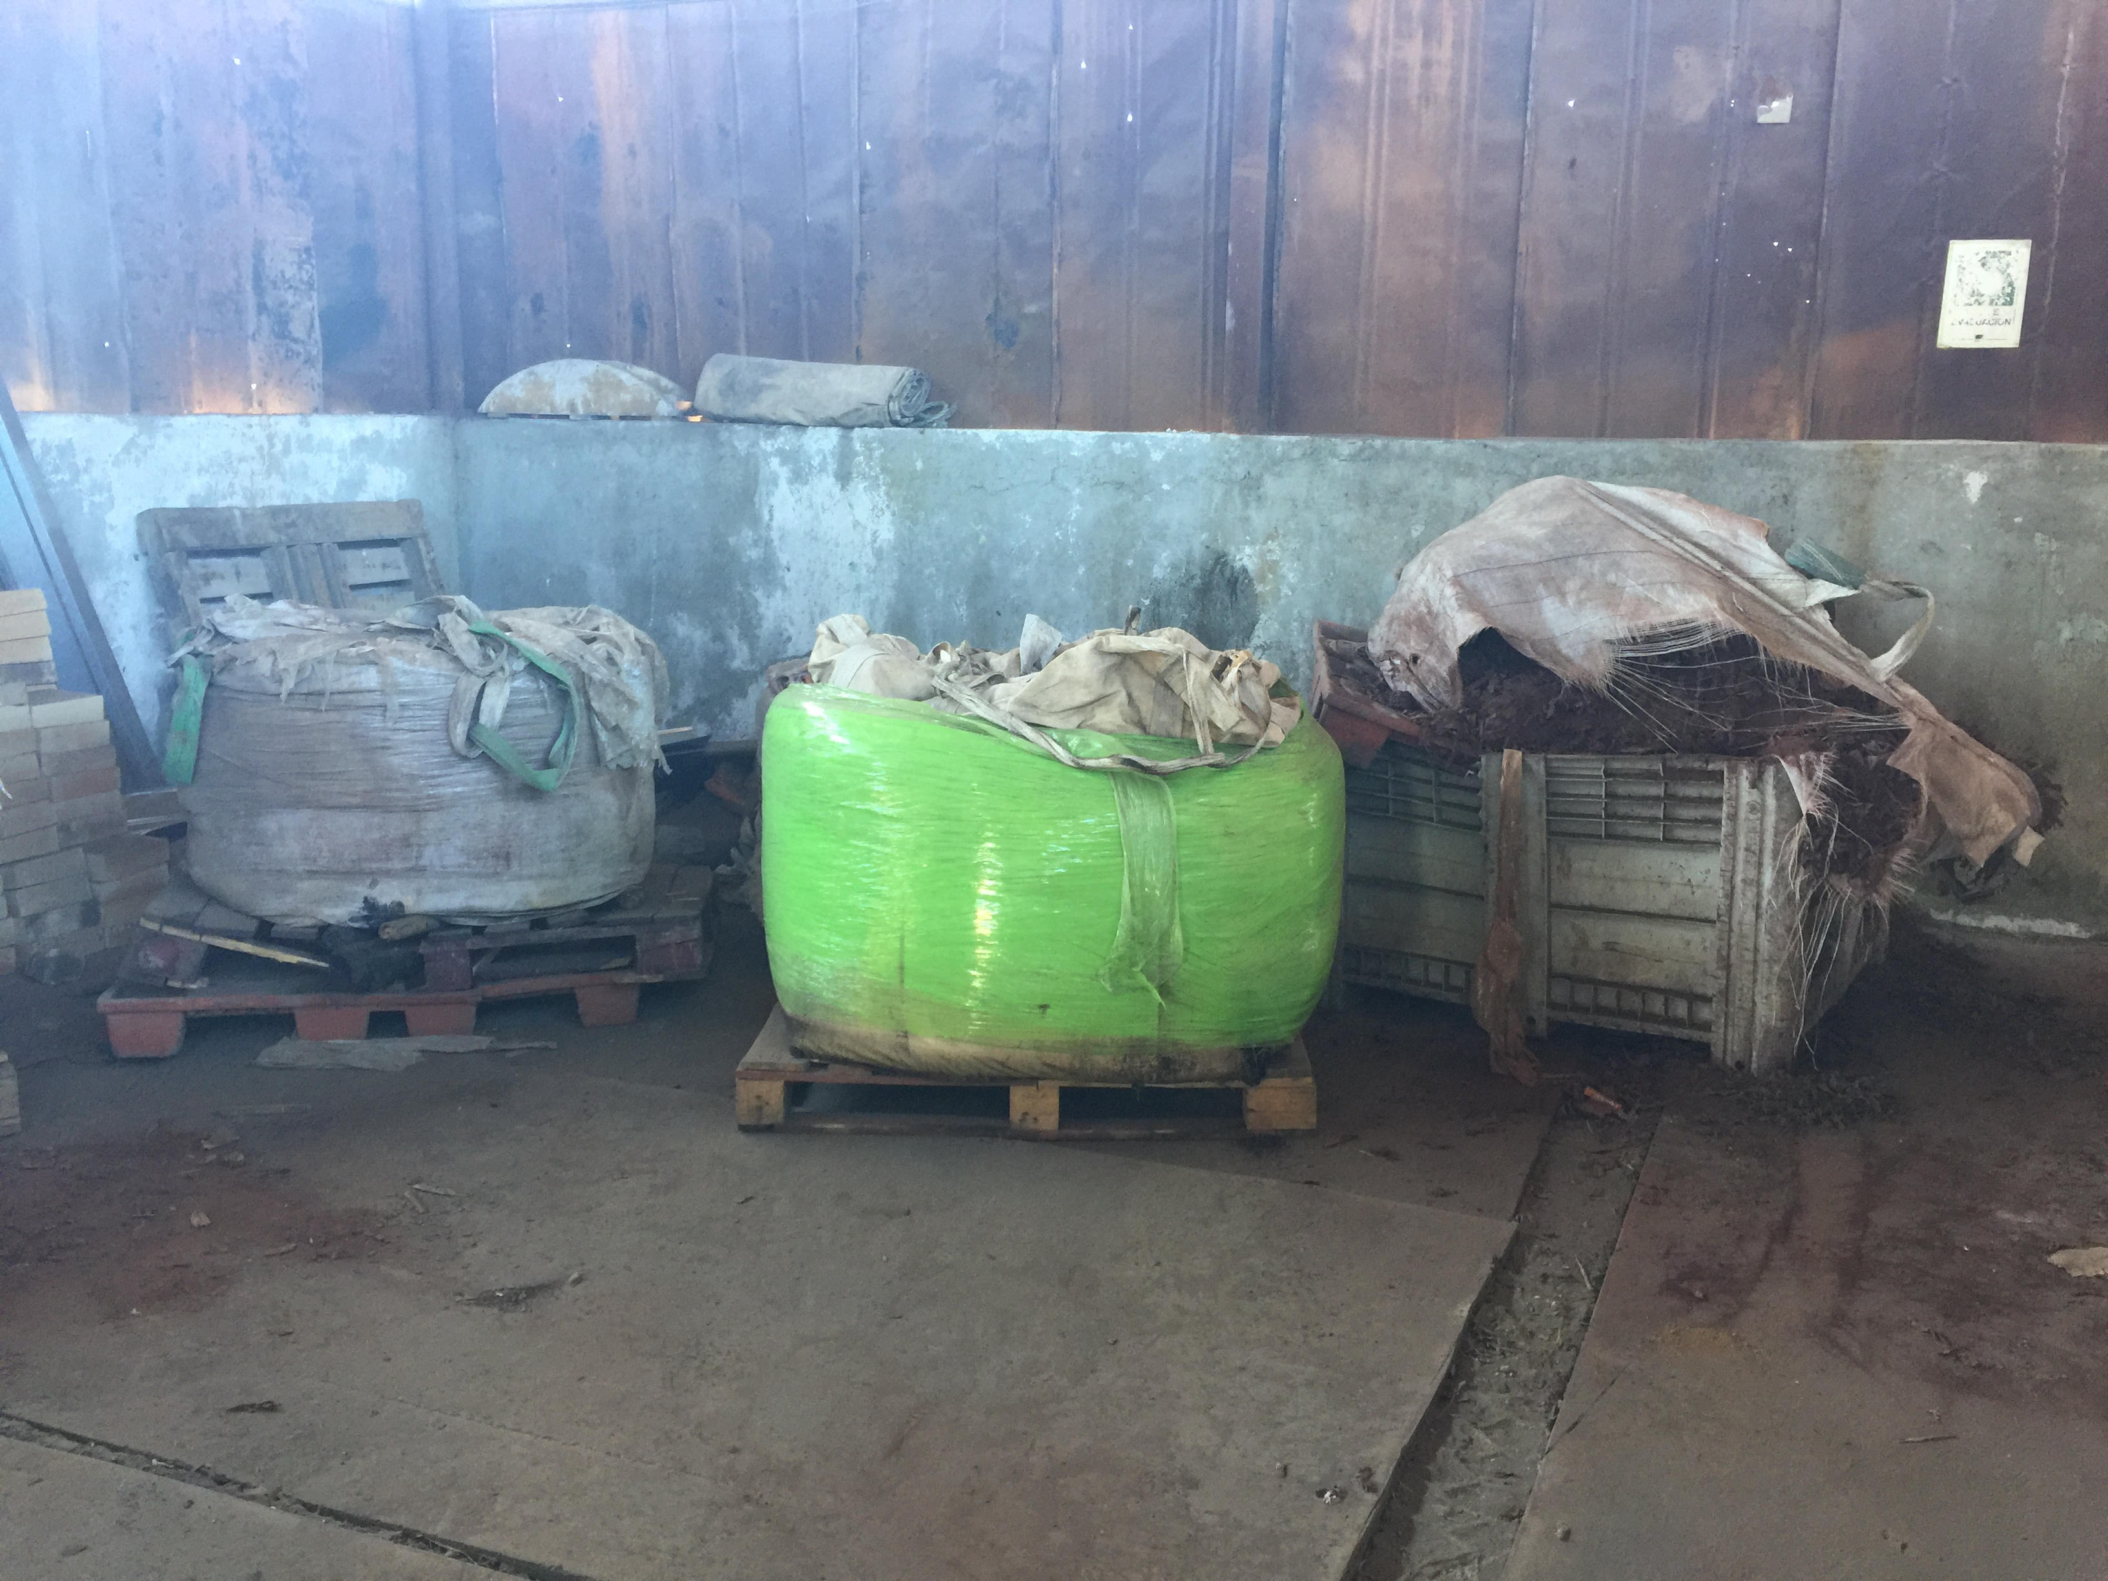 |  | 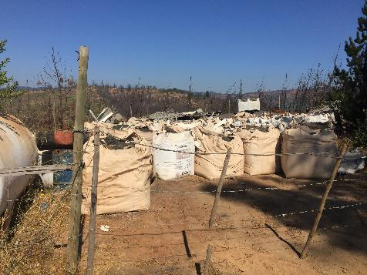
Fotografía 11. | Fecha: 14-03-2018 | Fotografía 12. |  | Fecha: 14-03-2018
Descripción Medio de Prueba: Fotografía muestra sitio de almacenamiento de “Materia Prima”, con piso de suelo desnudo, cubierto con tablones de maderas, no continuo. |  | Descripción Medio de Prueba: Fotografía muestra un área de 100 m² aprox con acopio de maxisacos con “cenizas de bronce”, a la intemperie expuestos a la lluvia y sol.
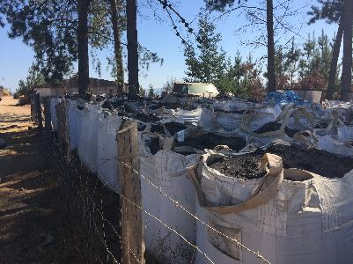 |  | 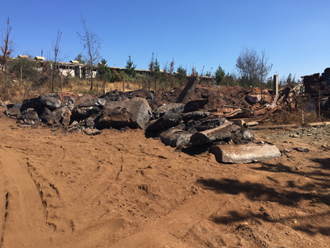
Fotografía 13. | Fecha: 14-03-2018 | Fotografía 14. | Fecha: 14-03-2018
Descripción Medio de Prueba: Fotografía muestra un área de 100 m² aprox con acopio de maxisacos con “cenizas de bronce”, a la intemperie expuestos a la lluvia y sol. |  | Descripción Medio de Prueba: Fotografía muestra un sector con acopio de escoria a granel, las cuales se encuentra sobre suelo desnudo.
Registros
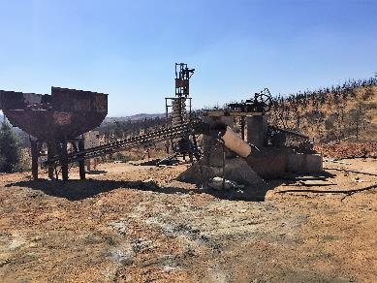 |  | 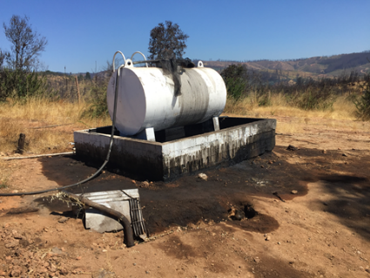
Fotografía 15. | Fecha: 14-03-2018 | Fotografía 16. |  | Fecha: 14-03-2018
Descripción Medio de Prueba: Fotografía muestra planta de tratamiento de minerales, ocupada anteriormente para tratar concentrado de cobre, actualmente no se encuentra operando. |  | Descripción Medio de Prueba: Fotografía muestra estanque de 7.000 L de petróleo con pretil de contención y presencia de petróleo derramado en el suelo desnudo.
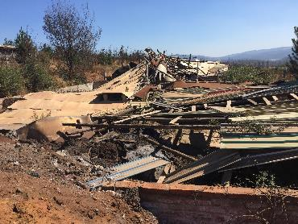 |  | 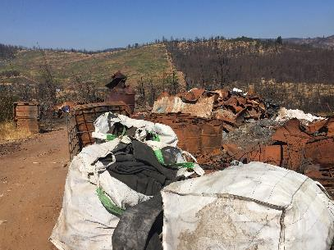
Fotografía 17. | Fecha: 14-03-2018 | Fotografía 18 | Fecha: 14-03-2018
Descripción Medio de Prueba: Fotografía muestra acopio de chatarra en el patio, observándose desorden, falta de limpieza, dificultando así, el desplazamiento de los trabajadores. |  | Descripción Medio de Prueba: Fotografía muestra un sector del patio con acopio de diversos residuos, observándose desorden, falta de limpieza, dificultando así, el desplazamiento de los trabajadores.
Registros
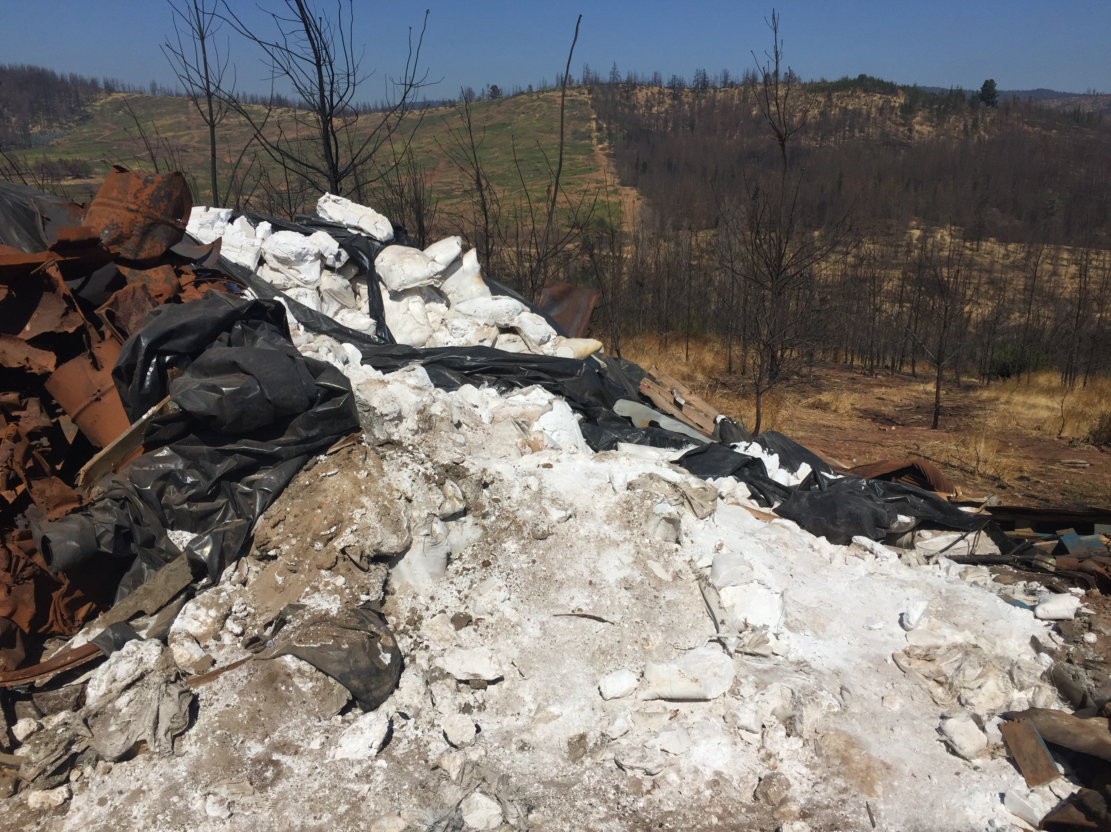 |  | 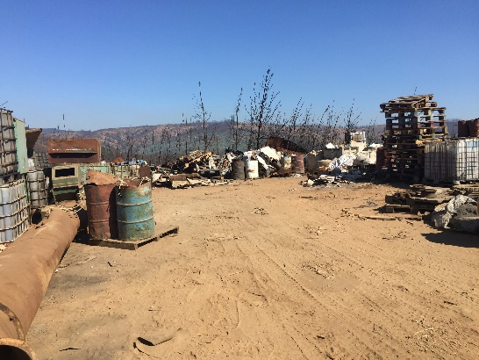
Fotografía 19. | Fecha: 14-03-2018 | Fotografía 20. |  | Fecha: 14-03-2018
Descripción Medio de Prueba: Fotografía muestra acopio de cenizas en el patio, desconociendo el origen y peligrosidad, observándose desorden, falta de limpieza, dificultando así, el desplazamiento de los trabajadores. |  | Descripción Medio de Prueba: Fotografía muestra acopio de distintos residuos en el patio, desconociéndose su origen, observándose desorden, falta de limpieza, dificultando así, el desplazamiento de los trabajadores.
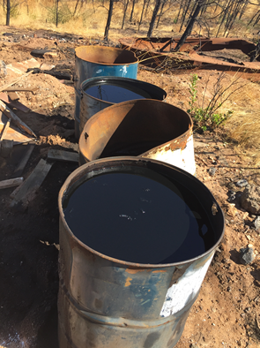 |  | 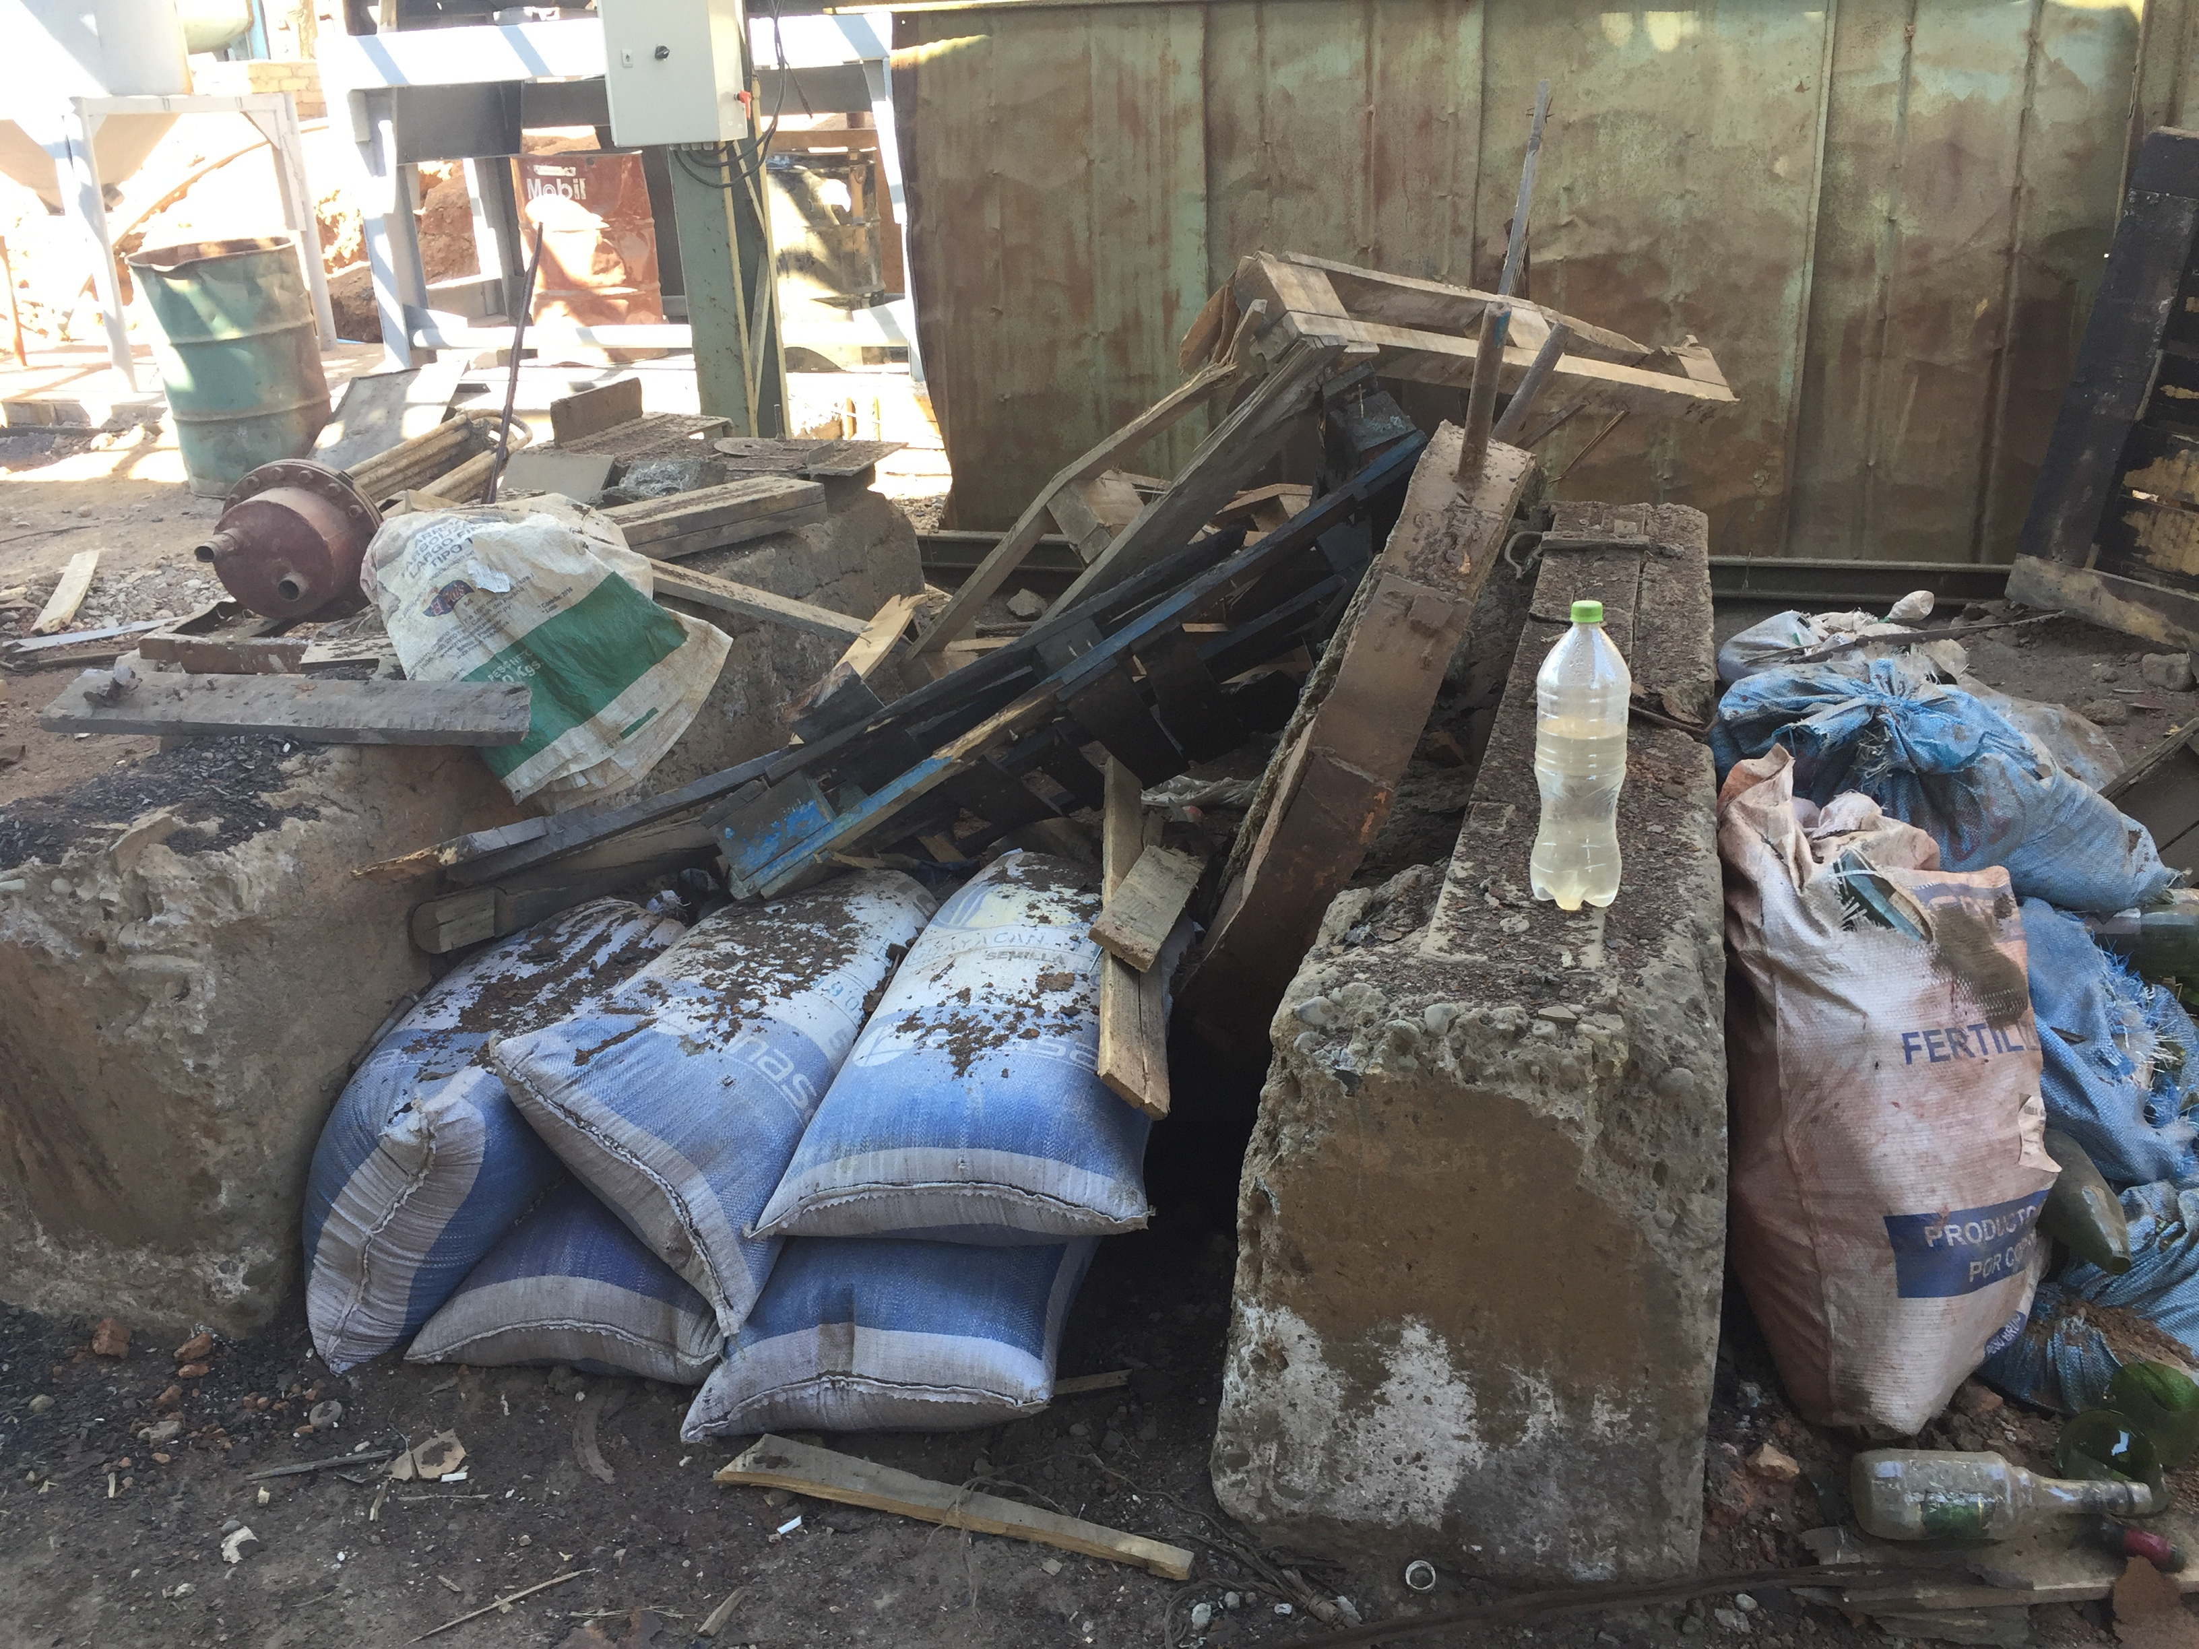
Fotografía 21. | Fecha: 14-03-2018 | Fotografía 22 | Fecha: 14-03-2018
Descripción Medio de Prueba: Fotografía muestra acopio de tambores con líquidos en el patio, desconociéndose su origen, observándose desorden, falta de limpieza, dificultando así, el desplazamiento de los trabajadores. |  | Descripción Medio de Prueba: Fotografía muestra un sector del galpón destruido con acopio de diversos residuos, observándose desorden, falta de limpieza, dificultando así, el desplazamiento de los trabajadores.
- CONCLUSIONES
De los resultados de las actividades de fiscalización realizadas, se puede indicar que el Hallazgo detectado, se presenta a continuación:

N° Hecho Constatado | Tipología o Modificación | Hallazgo
1 | Artículo 8° inciso primero Ley N° 19.300, Sobre Bases Generales del Medio Ambiente:  Los proyectos o actividades señalados en el artículo 10 sólo podrán ejecutarse o modificarse previa evaluación de su impacto ambiental, de acuerdo a lo establecido en la presente ley […]  Artículo 11°. inciso primero Ley N° 19.300, Sobre Bases Generales del Medio Ambiente:  Los proyectos o actividades enumerados en el artículo precedente requerirán la elaboración de un Estudio de Impacto Ambiental, si generan o presentan a lo menos uno de los siguientes efectos, características o circunstancias:  a) Riesgo para la salud de la población, debido a la cantidad y calidad de efluentes, emisiones o residuos;  Artículo 10°, letra o) Ley N° 19.300, Sobre Bases Generales del Medio Ambiente:  Los proyectos o actividades susceptibles de causar impacto ambiental, en cualesquiera de sus fases, que deberán someterse al sistema de evaluación de impacto ambiental, son los siguientes:  ñ) Producción, almacenamiento, transporte, disposición o reutilización habituales de sustancias tóxicas, explosivas, radioactivas, inflamables, corrosivas o reactivas.  o) Proyectos de saneamiento ambiental, tales como sistema de alcantarillado y agua potable, planta de tratamiento de aguas o residuos sólidos de origen domiciliario, rellenos sanitarios, emisarios submarinos, sistema de tratamiento y disposición de residuos industriales líquidos o sólidos.  Artículo 3°, letra o) DS N° 40/2012 (Reglamento del SEIA): Letra ñ.1 y o.9.  Los proyectos o actividades susceptibles de causar impacto ambiental, en cualesquiera de sus fases, que deberán someterse al Sistema de Evaluación de Impacto Ambiental, son los siguientes:  ñ) Producción, almacenamiento, transporte, disposición o reutilización habituales de sustancias tóxicas, explosivas, radioactivas, inflamables, corrosivas o reactivas. Se entenderá que estos proyectos o actividades son habituales cuando se trate de:  ñ.1. Producción, disposición o reutilización de sustancias tóxicas que se realice durante un semestre o más, en una cantidad igual o superior a diez mil kilogramos diarios (10.000 kg/día).  Capacidad de almacenamiento de sustancias tóxicas en una cantidad igual o superior a treinta mil kilogramos (30.000 kg).  Se entenderá por sustancias tóxicas en general, aquellas señaladas en la Clase 6, División 6.1 de la NCh 382. Of 2004, o aquella que la reemplace.  Los residuos se considerarán sustancias tóxicas si se encuentran en alguna de las hipótesis de los artículos 12, 13 y 14 del Decreto Supremo N° 148, de 2003, del Ministerio de Salud, o aquel que lo reemplace. Para efectos de su disposición o reutilización, deberá estarse a lo dispuesto En la letra o.9. de este artículo.  o) Proyectos de saneamiento ambiental, tales como sistema de alcantarillado y agua potable, planta de tratamiento de aguas o residuos sólidos de origen domiciliario, rellenos sanitarios, emisarios submarinos, sistema de tratamiento y disposición de residuos industriales líquidos o sólidos.  o.9. Sistemas de tratamiento, disposición y/o, eliminación de residuos peligrosos con una capacidad de veinticinco kilos día (25 Kg/día) para aquellos que estén dentro de la categoría de "tóxicos agudos" según DS 148/2003 Ministerio de Salud; y de mil kilos día (1000 Kg/día) para otros residuos peligrosos. | En base a los hechos constatados y aportados, por el propio titular y la SEREMI de Salud de la Región de O´Higgins, es posible concluir que la “Planta de Fundición Alcones”, ha funcionado desde el año 1996 hasta la fecha (sólo dejó de funcionar entre agosto de 2015 a abril de 2016, debido a que la SEREMI de Salud, clausuró las instalaciones), y a pesar que no se puede aseverar el origen de “ la materia prima” utilizada para fundir, a pesar de ello, con la información proporcionada por el titular y la Seremi de Salud de la Región de O´Higgins, se puede indicar que dicha “materia prima” constituyen elementos provenientes de las baterías de ácido de plomo considerados residuos peligrosos, de acuerdo a lo señalado por el Ministerio de Salud del Gobierno de Chile, en dictamen de Contraloría N° 209359, fecha 27 de septiembre de 2011. Por lo tanto, la Planta Fundición Alcones, se encuentra operando como una instalación de tratamiento y/o eliminación final de residuos peligrosos provenientes de baterías de plomo, con característica de tóxico agudo, por lo que, el titular ha superado las cantidades de las actividades y acciones que se enmarcan dentro de la tipología de proyecto establecida en la letra ñ) y o) del artículo 10 de la Ley N° 19.300, complementado por el literal ñ.1) y/o o.9) del artículo 3° del Reglamento del SEIA. , esto se fundamenta en base a:  - Se pudo constatar que la cantidad diaria de “ materia prima”, correspondiente a los meses de septiembre de 2017 a febrero de 2018, fluctúa entre los 1,5 a 1,8 Ton/día, superando la capacidad de veinticinco kilos día (25 Kg/día) para la eliminación o tratamiento de residuos peligrosos con categoría de "tóxicos agudos”, e incluso supera los 1.000 Kg/día (1 Ton/día) si se tratase de otros residuos, de acuerdo a lo establecido en el literal o.9) del D.S 40/2012del MMA.  - Adicionalmente, la cantidad de materia prima comprada por el titular, en los meses de noviembre y diciembre de 2017, correspondió a 83,3 y 35,5 toneladas respectivamente, y suponiendo que se trataría de una Sustancia Peligrosa, con características tóxicas agudas, tal como lo plantea el titular y la propia Seremi de Salud de la Región de O’Higgins, se superaría la capacidad de almacenamiento de 30.000 Kg (30 Ton) de sustancias tóxicas, de acuerdo a lo establecido en el literal ñ.1) del D.S 40/2012 del MMA.  - Tomando en cuenta que la capacidad de fusión diaria instalada en la Planta de Fundición Alcones, correspondería a 13,8 Ton/día e incluso suponiendo que la “materia prima”, correspondería a una sustancia peligrosa, con características tóxicas agudas, tal como lo indicó el titular y la propia Seremi de Salud de la Región de O’Higgins, se superaría la de 10.000 kg/día (10 Ton/día) de producción o reutilización de sustancias tóxicas que se realice durante un semestre o más, establecido en el literal ñ.1) del D.S 40/2012 del MMA. Ahora bien, si consideramos la “materia prima” como residuo peligroso tóxico agudo, se superaría la capacidad de veinticinco kilos día (25 kg/día) para la eliminación de residuos peligrosos, e incluso supera los 1000 kg/día (1 ton/día) si se tratara de otros residuos, de acuerdo a lo establecido en el literal o.9) del D.S 40/2012 del MMA.  - Finalmente, el área constatada en terreno donde se observaron baterías de plomo y restos de ellas enterradas, desconociendo la cantidad de residuos peligrosos dispuestos, dicha acción o actividad realizada, se enmarcan dentro de la tipología de proyecto establecida en el literal o.9 del artículo 3° del Reglamento del SEIA
2 | Otros Hechos | Se constataron los siguientes hechos, en función de los permisos sectoriales entregados por la Autoridad Sanitaria Regional para el funcionamiento de esta actividad.  - Se constató que el lugar donde se almacena la “materia prima”, el piso es de suelo desnudo, cubierto con tablones de maderas, no continuo, no reuniendo las condiciones estructurales y sanitarias para el almacenamiento de una sustancia peligrosa, con clasificación de riesgo, clase 6.1 (sustancias venenosas toxicas), indicada por la propia SEREMI de Salud de O´Higgins, a través del ORD N° 932/2018 (anexo 3).  - Se constató la existencia de baterías enterrada y componentes de estas, catalogados como residuos peligrosos, de acuerdo al D.S N° 148/03 del Minsal, dicha práctica ocurrió entre los años 1997 y 2005, de acuerdo a lo indicado por el titular. Por lo tanto, se presume que por un periodo de 8 años se enterraron residuos peligrosos, y a la fecha (enero 2019) no han sido removidos y el lugar no ha sido saneado, por lo que se desconoce cuál es la real afectación sobre la calidad del suelo de esa superficie y las aguas que pudieran existir en el sector.  - Se constató derrames de petróleo al suelo desnudo en el área donde se ubica el estanque de 7.000 L con petróleo.  - Se constató que existen en distintos puntos del predio de la Planta de fundición, tanto en el patio, como en los galpones, la presencia de diversos residuos tales como; chatarra, cenizas, tambores con cenizas, tambores con líquidos, escorias, bins, sacos con residuos, maderas, cuyo origen se desconoce, observándose desorden, falta de limpieza, dificultando así, el desplazamiento de los trabajadores, tanto en las tareas normales como en situaciones de emergencia.  - El titular no acreditó el retiro y envío de los residuos peligrosos generados en la planta a un sitio de disposición final autorizado, debido a que no se encuentra registrado en SIDREP.  - El titular no hizo entrega de los análisis de característica de peligrosidad de las escorias y material particulado proveniente del filtro de manga. Por lo tanto, no se tiene certeza del tipo y peligrosidad que presentaría estos residuos, siendo esta información relevante, para realizar el adecuado manejo, almacenamiento, transporte y disposición final, de acuerdo al D.S N° 148/03 o al D.S N° 594/99, ambos del MINSAL, según corresponda.  - El titular solo acreditó dos envíos de escorias a sitio de disposición final, desconociendo el lugar donde se estarían depositando el resto de los meses, y más aún, considerando que las escorias son manejadas como residuos no peligrosos, sin contar con el análisis de peligrosidad que afirme tal condición.  - Se constató un área de 100 m² con acopio de “ceniza de Bronce”, en maxisacos a la intemperie, que se utilizaría para fundir, cuyo origen se desconoce, no pudiendo afirmar si son residuos y que característica de peligrosidad poseen, además, el lugar no reúne ninguna característica estructural, de seguridad, ni sanitarias para su acopio, tal como lo establece la normativa sanitaria.  - La medición isocinética, realizada a uno del horno de fusión de la Planta, se realizó considerando como materia prima Chatarra de fierro, y no a la “materia prima (“pasta de plomo”)” que se estaría procesando, por tanto, el análisis no es representativo, ya que no mide los contaminantes emitidos por la fusión de material con contenido de plomo, por lo que se desconoce cuál es la afectación sobre la calidad del aire en el sector.

Por lo tanto, el proyecto cumple con las condiciones establecidas para ser sometido al Sistema de Evaluación de Impacto Ambiental, previa consulta al Servicio de Evaluación Ambiental.
- ANEXOS

N° Anexo | Nombre Anexo
1 | Acta de inspección ambiental.
2 | Carta y antecedentes ingresada por Andacollo de Inversiones Ltda. con fecha 21 de marzo de 2018, R.E LGBO N° 007/2017 de la SMA, donde solicita información a la Empresa Andacollo Inversiones Ltda., Carta y antecedentes de la empresa Andacollo de Inversiones Ltda., con fecha 30 de abril de 2018
3 | ORD. LGBO N° 039/2018 de la SMA, Solicita a la SEREMI de Salud, Región de O´Higgins información relativa a la Unidad Fiscalizable “Planta Fundición Alcones”, ORD N° 932/2018 de la SEREMI de Salud, Región O´Higgins con información solicitada por la SMA.
4 | Resolución Exenta LGBO N° 008/2017 de la SMA, Solicita información a la Empresa Solenor S.A, relativa a recepción de residuos de Fundición Alcones; Carta de la empresa Solenor S.A, fecha 27 de abril de 2018, donde hace entrega de información solicitada por la SMA.
5 | ORD N° 204/2018 de la SMA, Solicita al SEA, Región de O´Higgins información relativa a la Unidad Fiscalizable “Planta Fundición Alcones”, ORD N° 31/2018 del SEA, donde hace entrega de antecedentes solicitados por la Superintendencia, sobre la Planta de Fundición Alcones.
6 | Pronunciamiento Contraloría General de la Republica N° 209359, fecha 27 de septiembre de 2011.
* Los anexos se encuentran en el expediente DFZ-2019-158-VI-RCA

